EXCELENTÍSSIMO(A) SENHOR DOUTOR JUIZ(A) DE DIREITO DA __ VARA CÍVEL DE VITÓRIA/ES

Ementa: Equilíbrio de relação contratual de prestação de serviços de educação. Educação infantil. Pandemia de Covid-19. Tutela de urgência. Vulnerabilidade organizacional. Promoção de direitos humanos pela Defensoria Pública. Pedido de liminar.

A DEFENSORIA PÚBLICA DO ESTADO DO ESPÍRITO SANTO, por intermédio dos NÚCLEOS DE DIREITOS HUMANOS E INFÂNCIA E JUVENTUDE, presentados pelos Defensores Públicos que esta subscrevem, com endereço para intimações Rua Pedro Palácios, nº 60, Ed. João XXIII, 2º andar, sala 205, Cidade Alta, Centro, Vitória/ES, CEP: 29.015-160, Tel.: 3222-2019, email: ndh@defensoria.es.def.br, vem, respeitosamente, à presença de Vossa Excelência, com fundamento nos arts. 6º, caput, 134, 194, 196 e 200, todos da Constituição Federal c/c o art. 1º, IV, c/c o art. 5º, II, da Lei nº 7.347/85 c/c art. 1º e 4º, VII, VIII, X e XI, da LC 80/1994, propor a presente

AÇÃO CIVIL PÚBLICA
(COM PEDIDO DE TUTELA DE URGÊNCIA ANTECIPADA)

, em face de

ANDERSON NALESSO ME (CENTRO DE EDUCAÇÃO INFANTIL BALÃO MÁGICO) - R. Mário Faé, Vila Velha, Vitória-ES - Rua São Paulo, 792, Praia da Costa, Vila Velha/ES, CEP 29.101-300, CNPJ 01.634.352/0001-61

ASVP - Colégio São José - Av. Luciano das Neves, 500, Centro de Vila Velha, Vila Velha/ES, 29100-201 – CNPJ 33.570.052/0068-60

Berçario e Creche Eureka Ltda (Eureka) - R. Júlia Lacourt Penna, Jardim Camburi, Vitória/ES, 29090-210 – CNPJ 21.179.216/0001-36

CEI Recriar - R. João de Oliveira Soares, 555, Jardim Camburi, Vitória - ES, 29090-390 - 12.708.961/0001-34

Centro de Educação Infantil Arvore do Saber (Transforme o Educar) - Av. Carlos Moreira Lima, nº 551, Bento Ferreira, Vitória - ES, 29050-671 - CNPJ 30.709.163/0001-09

Centro de Educação Infantil Jardim da Villa - R. Silvino Grecco, 460, Jardim Camburi, Vitória - ES, 29090-230 – CNPJ 08.813.726/0001-55

Centro de Educação Infantil Leão Marinho Ltda - R. Castelo Branco, 882, Centro de Vila Velha, Vila Velha - ES, 29101-480 – CNPJ 04.925.105/0001-02

Centro de Educação Infantil Moinho de Invento - R. Maria Bárbara de Oliveira, 160, Jardim Camburi, Vitória - ES, 29090-250 – CNPJ 08.980.116/0001-46

CENTRO DE EDUCAÇÃO INFANTIL MUNDO ENCANTADO (CRECHE MUNDO ENCANTADO) - Rua Otávio de Queiroz, 01, Praia de Itaparica (21,33 km), Vila Velha/ES, 29102-260 – CNPJ 03.901.987/0001-03

Centro de Educação Infantil Pueri Dei LtdA - Rua Luiz Fernandes Reis, 443, Praia da Costa, Vila Velha - ES, 29101-120 - CNPJ 07.728.919/0001-45

Centro de Educação Infantil Upuere Ltda. - R. Sérgio Mendonça Furtado, 23, Enseada do Suá, Vitória - ES, 29055-190 – CNPJ 39.351.457/0001-86

Centro de Educação Integrada Capixaba Ltda (Centro de Educação Integrada Capixaba Ltda) - Rua Belo Horizonte, 865, Itapoã, Vila Velha-ES (ensino infantil) e Rua Jaime Duarte do Nascimento, 617, Itapoã, Vila Velha-ES (unidade Itapoã) – CNPJ 28.437.457/0001-87

Centro Educacional Agostiniano - R. Thiers Velloso, 125, Centro, Vitória - ES, 29010-570 – CNPJ 28.151.538/0003-88

Centro Educacional Grao de Mostarda - R. Mato Grosso, 115, Praia da Costa, Vila Velha - ES, 29101-121 - CNPJ 10.961.406/0001-94

Centro Educacional Ilha da Criança - R. Odette de Oliveira Lacourt, 710, Jardim da Penha, Vitória - ES, 29060-050 - CNPJ13.942-786/001-08

Centro Educacional Jeito de Ser - Avenida Cesar Hilal, 400, Bento Ferreira Vitória – ES, 29052-230 – CNPJ 31.795.628/0001-54

Centro Educacional Maruípe - Rua Antonio Dos Santos, 94, Maruípe, Vitoria - Espírito Santo, CEP: 29043-047 – CNPJ 06.118.815/0001-56
Centro Educacional Messina - Av. Hugo Musso esq, R. Castelo Branco, 330, Praia da Costa, Vila Velha - ES, 29101-280 – CNPJ 27.308.774/0001-30

Centro Educacional Movimento do Saber - R. Demétrio Ribeiro, 143, Jardim Marilandia, Vila Velha - ES, 29112-345 – CNPJ 35.970.045/0001-73

Centro Educacional Praia da Costa - Av. Antônio Gil Veloso, 1300, Praia da Costa, Vila Velha - ES, 29101-016 – CNPJ 36.042.885/0001-39

Centro Educacional Renascer - R. Regina H. Vervloet, 70, Pontal de Camburi, Vitória - ES, 29062-120
- CNPJ 30.779.805/0001-46

Centro Educacional SONHO DE CRIANÇA - Rua 15 de Novembro, 330/A, Praia da Costa, Vila Velha/ES, 29101-055 - CNPJ 00.920.096/0001-06

Centro Educacional Vem Ser - R. Cândido das Neves, 12, Centro de Vila Velha, Vila Velha - ES, 29106-700 – CNPJ 01.177.159/0001-49

Centro Educacional Viver - R. Dr. Bolívar de Abreu, 130, Bento Ferreira, Vitória - ES, 29050-685 - 31.737.422/0001-78

Ciranda Kids Educação Infantil Ltda - Av. Saturnino Rangel Mauro, 492 - Jardim da Penha, Vitória - ES, 29060-770 – CNPJ 02.923.858/0001-53

Colégio Evolução Ltda (Colégio Evolução) - R. Alaor de Queiróz Araújo, 50, Enseada do Suá, Vitória - ES, 29055-033 – CNPJ 37.428.745/0001-66

Colégio Santa Catarina - R. Olegário Mariano, 139, Soteco, Vila Velha - ES, 29106-240 – CNPJ 00.929.004/0001-59

Creche Carinho & Cia Ltda (Creche Carinho & Cia) - Av. Santa Leopoldina, 2269, Praia de Itaparica, Vila Velha - ES, 29102-040 - 31.801.673/0001-74

Creche e Centro de Educação Infantil Novo Mundo - R. João da Cruz, 390 - Praia do Canto, Vitória - ES, 29055-620 - CNPJ 08.247.061/0001-60

CRECHE EDUCARTE - R. Dr. João Batista Miranda Amaral, 180, Jardim Camburi, Vitória - ES, 29090-380 – CNPJ 39.352.836/001-90

Creche Escola Brincarte Ltda - Av. Nicolau Von Schilgen, 281, Jardim da Penha, Vitória - ES, 29060-025 – CNPJ 20.691.777/0001-57
Creche Grão de Areia Ltda - R. Afonso Pena, 14, Praia da Costa, Vila Velha - ES, 29101-450 - 39.633.342/0001-84

CRECHE IDADE CRIATIVA - R. Carlos Martins, 460, Jardim Camburi, Vitória - ES, 29090-060 – CNPJ 04.413.107/0001-12

Creche Jardins da Criança Ltda - R. Carlos Delgado Guerra Pinto, 140, Jardim Camburi, Vitória-ES, 29090-040 - CNPJ 32.016.428/0001-19

CRECHE PEQUENO SER - R. Odette de Oliveira Lacourt, 63 - Jardim da Penha, Vitória - ES, 29060-050 – CNPJ 02.895.199/0001-99

CRECHE UIRANDÊ LTDA - Av. Rio Branco, 1806 - Praia do Canto, Vitória - ES, 29056-260 – CNPJ 30.779.292/0001-73

Didática Serviços Educacionais Ltda - Av. Ernesto Canal, 433, Alvorada, Vila Velha - ES, 29117-120 – CNPJ 07.714.607/0001-82

Escola Americana de Vitória S.A. (Escola Americana de Vitória) - Av. Mal. Mascarenhas de Moraes, 2100 - Bento Ferreira, Vitória – ES – CNPJ 27.710.038/0001-04

CENTRO EDUCACIONAL CHARLES DARWIN – LTDA - Rua Desembargador Vicente Caetano, 116, Mata da Praia, Vitória, CEP: 29.060-510 – CNPJ 36.049.104/0001-38

CENTRO EDUCACIONAL CHARLES DARWIN – LTDA - Rua Cabo Aylson Simões, 1170, Centro, Vila Velha/ES, CEP: 29107-034 – CNPJ 36.049.104/0003-08

CENTRO EDUCACIONAL CONEXÃO – CENTRO EDUCACIONAL CONEXÃO LTDA - Av. Santa Terezinha, 880, Glória, Vila Velha/ES, CEP: 29.106-570 - CNPJ 07.790.327/0001-53

COLÉGIO SAGRADO CORAÇÃO DE MARIA - Rua Coração de Maria, 315, Praia do Canto, Vitória, CEP: 29055-770 – CNPJ 33.618.984/0004-70

pelos motivos de fato e de direito a seguir expostos:

I – DA LEGITIMIDADE ATIVA DA DEFENSORIA PÚBLICA:
De acordo com o art. 134, da Constituição Federal e art. 1º da Lei Complementar nº 80/94 a Defensoria Pública é considerada expressão e instrumento da Democracia, sendo um direito fundamental a prestação de assistência jurídica gratuita àqueles que se demonstrarem hipossuficientes (art. 5o, LXXIV, CFRB), de forma integral e gratuita, tanto na esfera judicial como na extrajudicial, além da defesa de direitos coletivos e da promoção dos direitos humanos.
No que diz respeito especificamente à defesa dos direitos coletivos, a Defensoria Pública, de acordo com o art. 5o, da Lei no 7347/85 é titular da Ação Civil Pública, podendo propô-la na defesa dos interesses dos indivíduos necessitados.
Destaca-se que a definição de necessitado não se limita ao hipossuficiente econômico, ou seja, àquele que não possui condições financeiras para contratar um advogado, mas também às pessoas ou grupos que sofrem qualquer espécie de vulnerabilidade econômica, social cultural ou organizacional.
Os necessitados do ponto de vista organizacional são conceituados, por Ada Pellegrini Grinover, como os indivíduos:
“que apresentam uma particular vulnerabilidade em face das relações sócio-jurídicas existentes na sociedade contemporânea. Assim, por exemplo, o consumidor no plano das relações de consumo: o usuário de serviços públicos; os que submetem necessariamente a uma série de contratos de adesão; os pequenos investidores do mercado mobiliário; os segurados da Previdência Social; o titular de pequenos conflitos de interesses, que via de regra se transforma em um litigante meramente eventual. Todos aqueles, enfim, que no intenso quadro de complexas interações sociais hoje reinante, são isoladamente frágeis perante adversários poderosos do ponto de vista econômico, social e cultural ou organizativo, merecendo, por isso mesmo, mais atenção com relação a seu acesso à ordem jurídica justa e à participação por intermédio do processo. (GRINOVER, Ada Pellegrini. O acesso à justiça no ano 2000. In: MARINONI, Luiz Guilherme (Coord.) O processo civil contemporâneo. Curitiba: Juruá, 1994, p. 33).”

Adotando esta concepção ampla de necessitados, a Lei Complementar 80/1994 em seu art. 4o, VII, VIII, X e XI, atribuiu à Defensoria Pública a tutela dos interesses de pessoas hipossuficientes e de outros grupos vulneráveis.
Nesse contexto, destaca-se que a presente Ação Civil Pública tem por finalidade a tutela de um direito coletivo de indivíduos que se encontram em situação de vulnerabilidade social e econômica, ocasionada pela pandemia, conforme será melhor deduzido nos tópicos abaixo.
Diante desses argumentos, resta claro que a Defensoria Pública possui legitimidade incontestável para a propositura da presente ação, sobretudo após o julgamento da ADI 3943 pelo Supremo Tribunal Federal:
AÇÃO DIRETA DE INCONSTITUCIONALIDADE. LEGITIMIDADE ATIVA DA DEFENSORIA PÚBLICA PARA AJUIZAR AÇÃO CIVIL PÚBLICA (ART. 5º, INC. II, DA LEI N. 7.347/1985, ALTERADO PELO ART. 2º DA LEI N. 11.448/2007). TUTELA DE INTERESSES TRANSINDIVIDUAIS (COLETIVOS STRITO SENSU E DIFUSOS) E INDIVIDUAIS HOMOGÊNEOS. DEFENSORIA PÚBLICA: INSTITUIÇÃO ESSENCIAL À FUNÇÃO JURISDICIONAL. ACESSO À JUSTIÇA. NECESSITADO: DEFINIÇÃO SEGUNDO PRINCÍPIOS HERMENÊUTICOS GARANTIDORES DA FORÇA NORMATIVA DA CONSTITUIÇÃO E DA MÁXIMA EFETIVIDADE DAS NORMAS CONSTITUCIONAIS: ART. 5º, INCS. XXXV, LXXIV, LXXVIII, DA CONSTITUIÇÃO DA REPÚBLICA. INEXISTÊNCIA DE NORMA DE EXCLUSIVIDADE DO MINISTÉRIO PÚBLICO PARA AJUIZAMENTO DE AÇÃO CIVIL PÚBLICA. AUSÊNCIA DE PREJUÍZO INSTITUCIONAL DO MINISTÉRIO PÚBLICO PELO RECONHECIMENTO DA LEGITIMIDADE DA DEFENSORIA PÚBLICA. AÇÃO JULGADA IMPROCEDENTE. (ADI 3943 - STF Pleno, Rel Min. Carmen Lucia. DJe 06.08.2015).

II - DA LEGITIMIDADE PASSIVA DAS INSTITUIÇÕES DE ENSINO ARROLADAS.
Antes de adentrarmos ao objeto do pedido, importante se esclarecer que a presente demanda tem no seu polo passivo, diversas entidades privadas de ensino estabelecidas nesta capital e no município de Vila Velha, as quais atuam nas modalidades de educação infantil.
Pelos mais diversos canais de atendimento disponibilizados pela Defensoria Pública durante a pandemia, foram recebidas inúmeras manifestações de irresignação acerca da falta de diálogo, transparência e flexibilidade de negociação das mais diversas instituições de ensino capixabas.
Com base nisso, a Defensoria Pública realizou o levantamento de detalhes acerca da questão, através do envio de ofícios às instituições citadas, solicitando informações acerca da concessão de descontos nas mensalidades cobradas.
Algumas dessas instituições, sinalizaram, sob inúmeros fundamentos, que não concederam, nem concederão descontos nas mensalidade, o que justifica figurarem na presente demanda.

III - DOS FATOS:
III.1 – O CONTEXTO DA PANDEMIA DO CORONAVÍRUS (COVID-19) E DA CARACTERIZAÇÃO DA VULNERABILIDADE SOCIAL E ECONÔMICA.
Em 11 de março de 2020, a Organização Mundial de Saúde declarou que a contaminação com o coronavírus (COVID-19) caracteriza-se como pandemia, significando o risco potencial da doença infecciosa atingir a população mundial de forma simultânea.
Para evitar o colapso do sistema de saúde brasileiro (público e privado, registre-se), o Ministério da Saúde tem adotado medidas para diminuir a velocidade de propagação do vírus.
Com o fito de frear a contaminação pelo vírus, foi recomendado, entre outras medidas sanitárias, o isolamento social. Porém, esse cenário implicou a suspensão das aulas presenciais nas escolas e faculdades de ensino superior, o fechamento de comércios e a redução drástica do consumo e utilização de produtos e serviços, com impactos consideráveis na economia familiar de muitos indivíduos (Decretos Estaduais nº 4605-R, 4604-R, 4600-R, 4599-R, 4597-R).
Assim, muitos dos pais ou responsáveis que custeavam as mensalidades escolares passaram a enfrentar, em virtude do contexto do COVID-19, dificuldades financeiras das mais diversas naturezas, assim como muitos alunos que dependiam dos rendimentos do trabalho para quitar as mensalidades.
Segundo a Organização Internacional do Trabalho, a estagnação da economia provocada pela pandemia poderá ocasionar a erradicação de quase 25 milhões de empregos em todo o mundo, desencadeando, ainda, o aumento no subemprego e grandes perdas de renda para os trabalhadores, em até 3,4 trilhões de dólares, já que o impacto econômico da epidemia do novo coronavírus deve causar reduções de jornada de trabalho e salários.
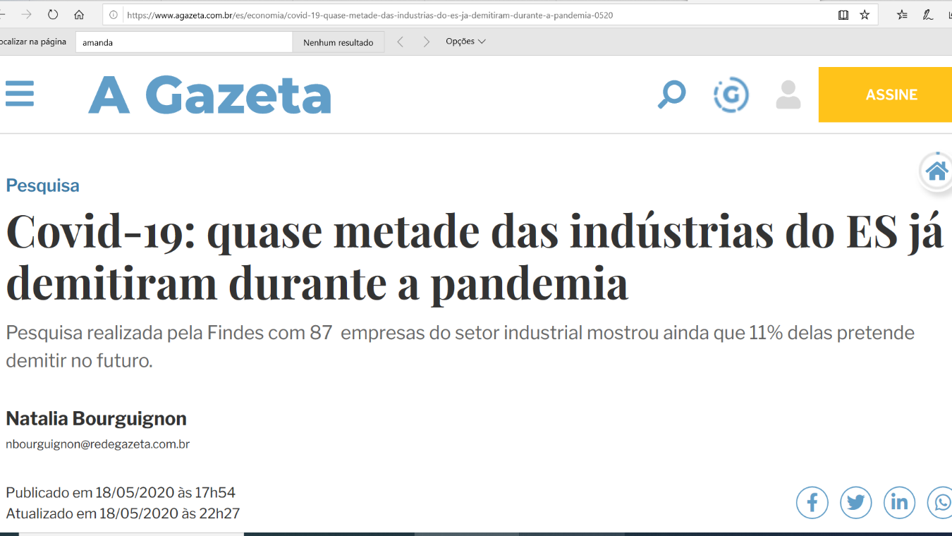
No Estado do Espírito Santo, as notícias demonstram que o cenário citada se tornou realidade:

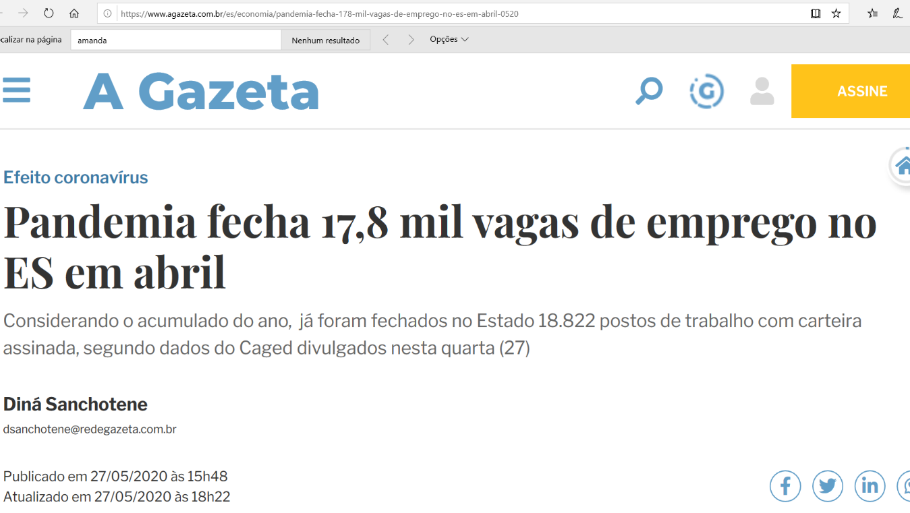

Os impactos financeiros acima demonstrados, motivados pelo isolamento social, por óbvio, geram uma situação de inegável vulnerabilidade econômica, social e jurídica desses indivíduos, ainda que circunstancial. Em outras palavras, indivíduos que, em situação de normalidade, possuíam renda suficiente para custear, na integralidade, o valor das mensalidades cobradas pelas instituições de ensino, passaram a sofrer com a dificuldade de adimplir com a obrigação diante do desemprego, da redução salarial decorrente da redução de jornada ou mesmo da suspensão do contrato de trabalho.
Outros que mantinham a situação de micro e pequenos empresários e até mesmo os microempreendedores deixaram de ter renda ou sofreram uma redução drástica em suas capacidades financeiras, em virtude do fechamento dos comércios e da redução de consumo.
Em contrapartida, as instituições de ensino estão tendo custos reduzidos, no período de suspensão das aulas presenciais, com itens como manutenção, limpeza, água, energia e insumos diários, apesar de suportarem a continuidade de outros gastos correntes.
Desse modo, surgiu a pretensão de que seja resguardado o equilíbrio econômico-financeiro do contrato, impondo-se medidas excepcionais para readequação da relação contratual e relativização da máxima “pacta sunt servanda”, na hipótese em que se verifica prestação de serviço diferenciada da inicialmente contratada e a redução da capacidade financeira do contratante.
Nada obstante às tentativas de diálogo, como caminho à autocomposição e como via acesso a soluções que se apresentem suficientes, adequadas e satisfatórias a ambas as partes, entre o que se insere a expedição de RECOMENDAÇÃO AO SINEPE-ES (SINDICATO DE ESTABELECIMENTOS PARTICULARES DE ENSINO NO ESPÍRITO SANTO), não se logrou êxito em obter a redução das mensalidades em patamar razoável, em relação à maioria das instituições de ensino suscitadas.

III. 2. DAS INFORMAÇÕES QUE SUSCITARAM O PRESENTE PROCESSO. FORMULÁRIO DISPONÍVEL NO SITE DA DEFENSORIA PÚBLICA DO ESTADO DO ESPÍRITO SANTO.
A presente Ação Civil Pública tem respaldo na documentação encartada anexa, originada por uma série de demandas e reclamações encaminhadas por pais ou responsáveis de alunos matriculados em instituições de ensino, quanto à ausência de transparência e abertura para negociação por partes destas no que tange à redução de mensalidades escolares, no contexto da pandemia de COVID-19.
Nessa toada, a Defensoria Pública elaborou e disponibilizou em seu site dois FORMULÁRIOS para que os pais, responsáveis e os próprios alunos respondessem, tendo como tema a redução das mensalidades, em virtude da pandemia.



Na primeira oportunidade, foram colhidas 245 respostas, das quais se extraíram as seguintes informações.
- Quando à redução de renda, 88,6% relataram ter sofrido impactos financeiros com a pandemia:

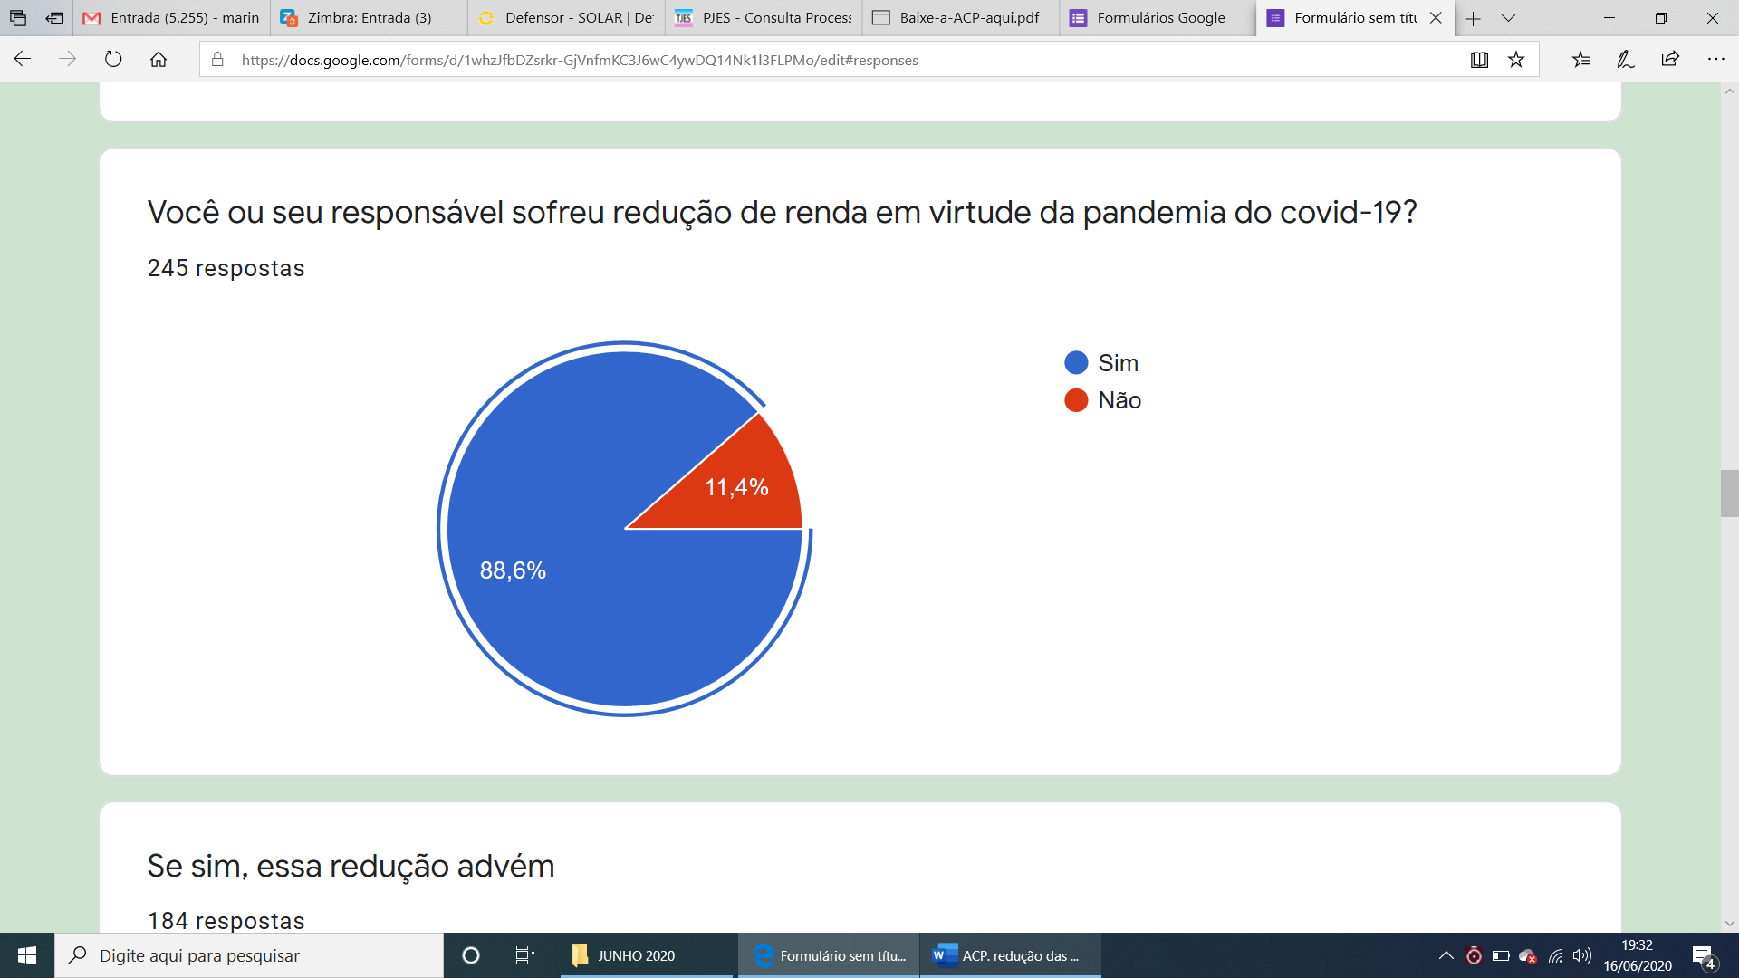
- Sobre os motivos mais relevantes do impacto na renda, destaca-se a cessação de atividade autônoma, o encerramento de atividade empresarial e outras diversas:
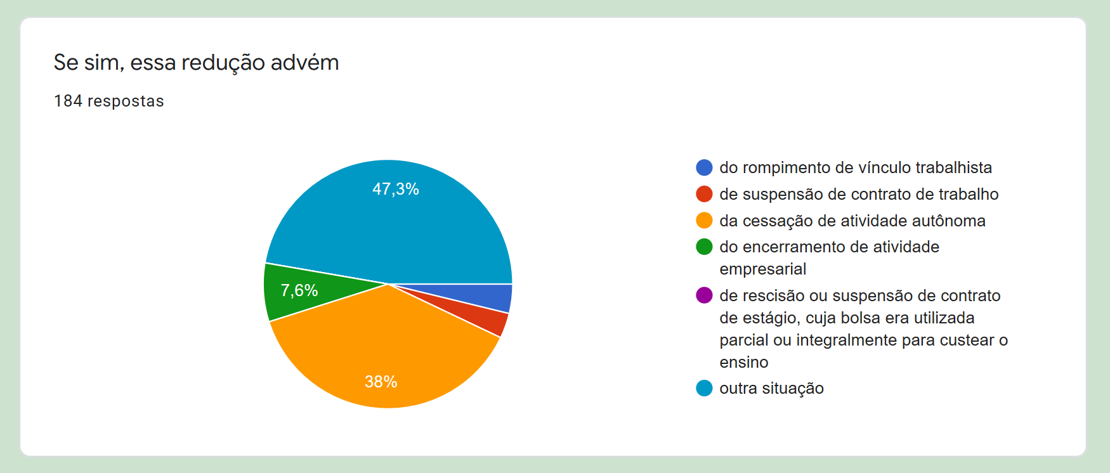
- 71,3% dos que responderam afirmaram que a redução de renda implicou dificuldades no pagamento de mensalidades:

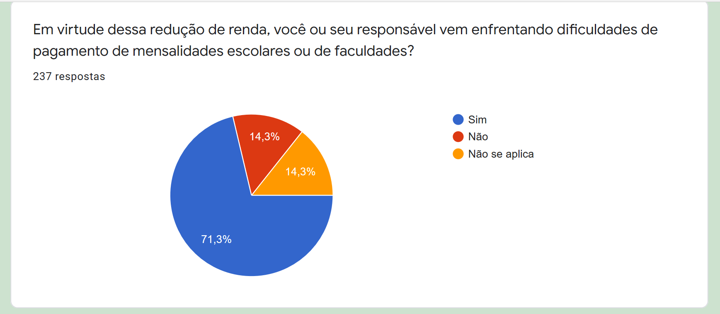
- Sobre a existência de tratativas para a redução de custos de mensalidades e adicionais, 77,9% informou que não houve qualquer iniciativa das instituições de ensino.
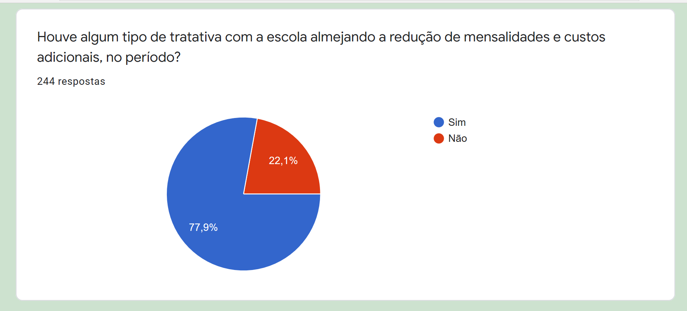
- Sobre o nível de satisfação obtido, 90,3% das pessoas informou não ter sido satisfatória a solução encontrada:
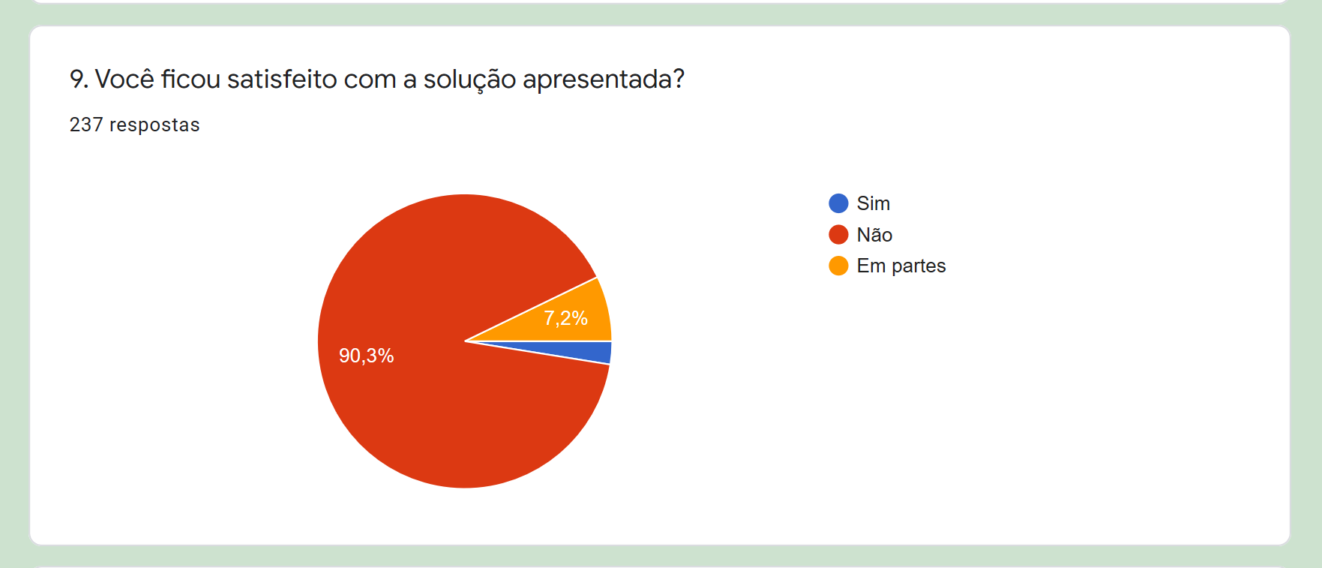

O segundo formulário, criado no presente mês, obteve resultados semelhantes e demonstrou que, mesmo após meses de pandemia, a situação das mensalidades escolares continua da forma: ausência de diálogo, negativa de concessão de descontos, dificuldade de solução dos conflitos.
Nesse segundo formulário, mais de 230 pessoas responderam às perguntas formuladas.

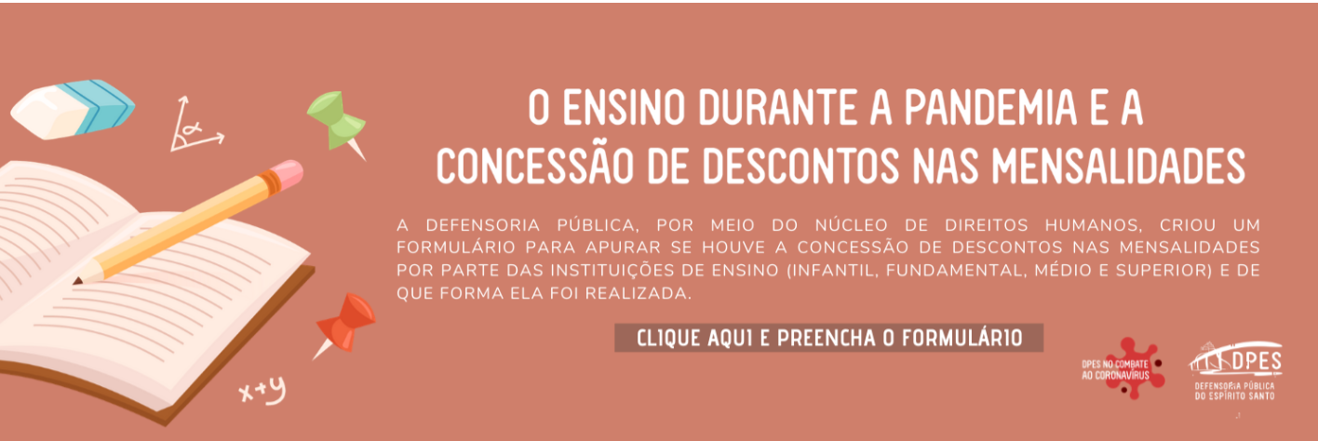

Quanto ao percentual de redução de renda, manteve-se no mesmo patamar anterior, já que 86,8% das pessoas informaram ter sofrido redução de renda durante a pandemia.
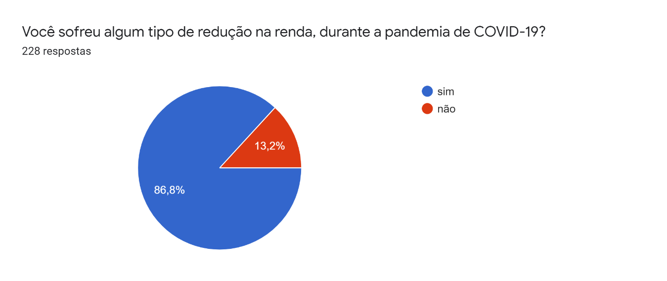

Em virtude dessa redução, 76% das pessoas que responderam ao questionário afirmaram ter tido dificuldade de arcar com as mensalidades escolares:
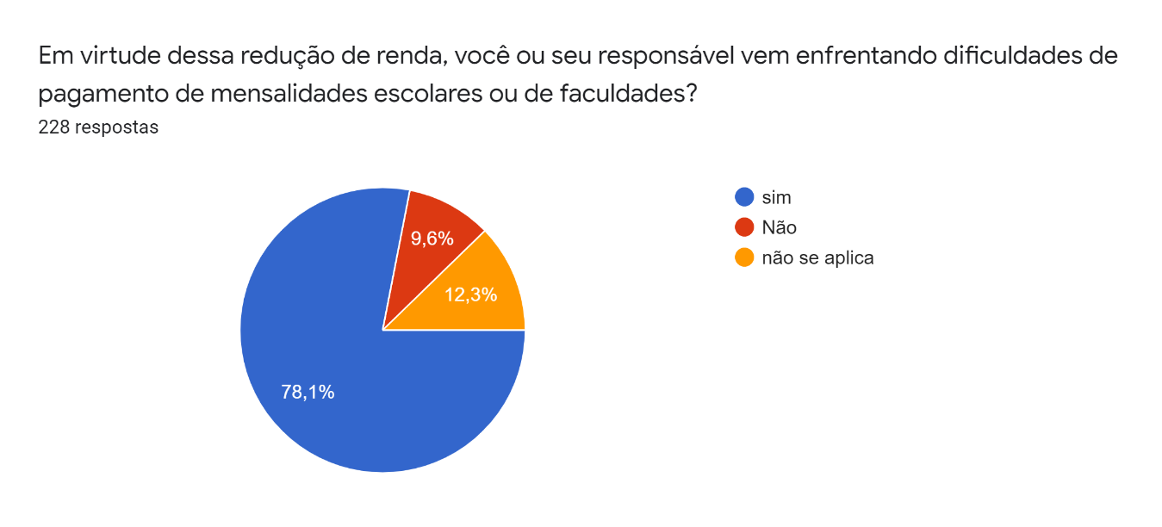
Desses 230, que responderam ao formulário, 49 relataram problemas com a educação infantil (21,3%):
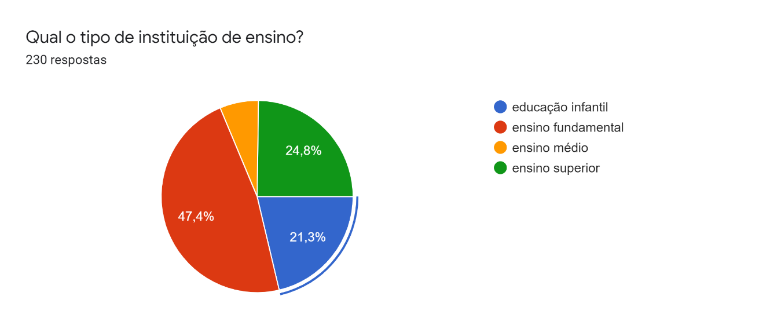
Além disso, foi denunciada a situação de que em cerca de 70% dos casos não foi apresentada pela instituição de ensino nenhuma forma de redução das mensalidades cobradas, nem tampouco foi realizada qualquer tratativa com vistas a solucionar os conflitos que guardam relação com o caso.

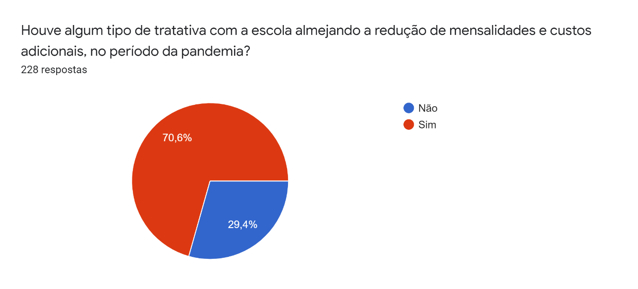
Sobremais, especificamente quanto ao desconto, 39,7% informou que não recebeu nenhum percentual, 24,4% que o percentual oferecido foi inferior a 30% e a 11,5% informou ter recebido o desconto através de outras formas (ex. compensação de valores pagos). Apenas 7,2% recebeu os 30% de desconto devido.
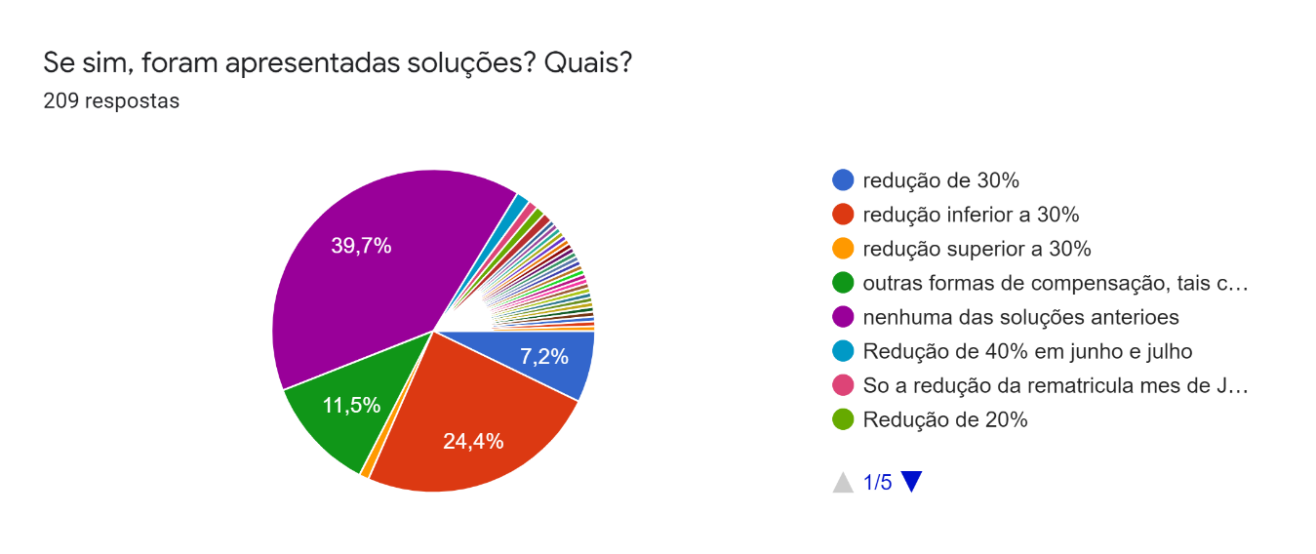
Quanto à vigência dos descontos, 85,8% alegou não ter recebido o desconto de forma retroativa ao início da suspensão das aulas em virtude da pandemia:

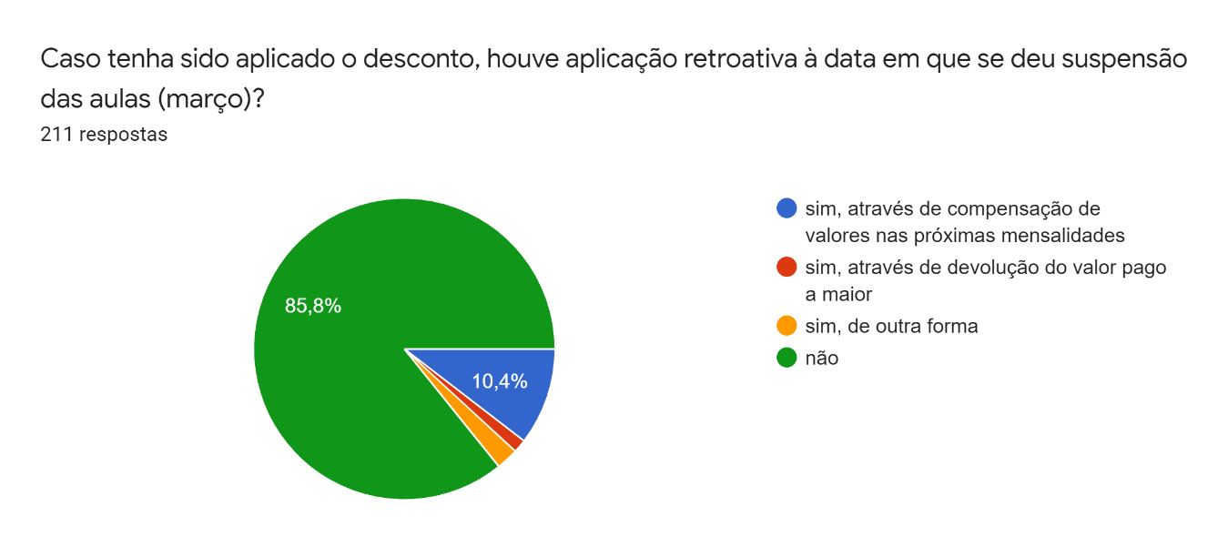
Quanto à relevância do desconto para o orçamento familiar, 57,8% afirmaram não tê-lo recebido, enquanto 28,9% informaram que o desconto causaria impacto significativo:
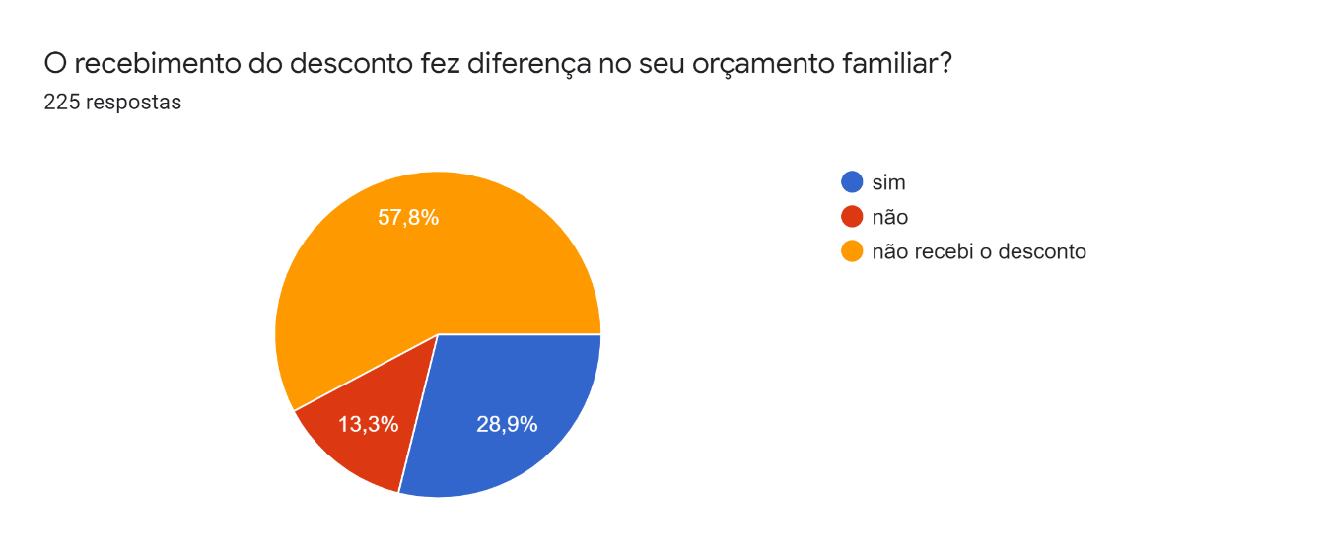

Há, ainda, reclamações de que sequer teriam sido suspensos os pagamentos referentes às atividades extracurriculares que não estão sendo prestadas desde o início da suspensão das aulas, ainda que de forma remota ou não presencial:

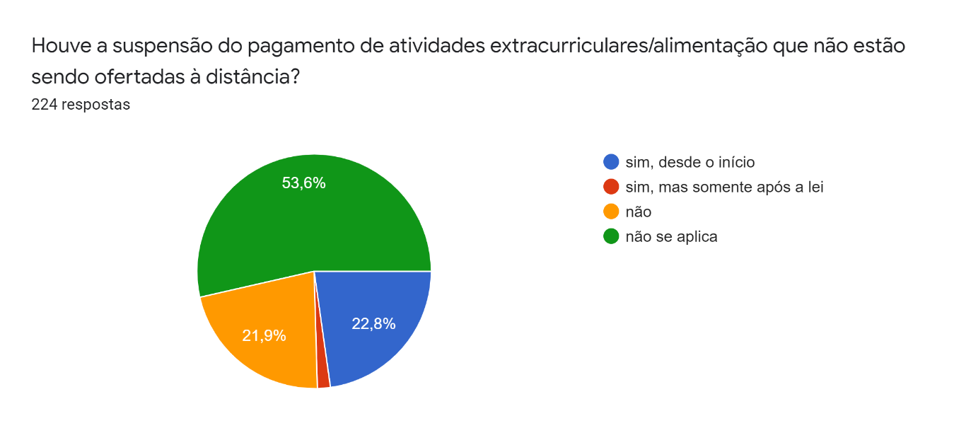
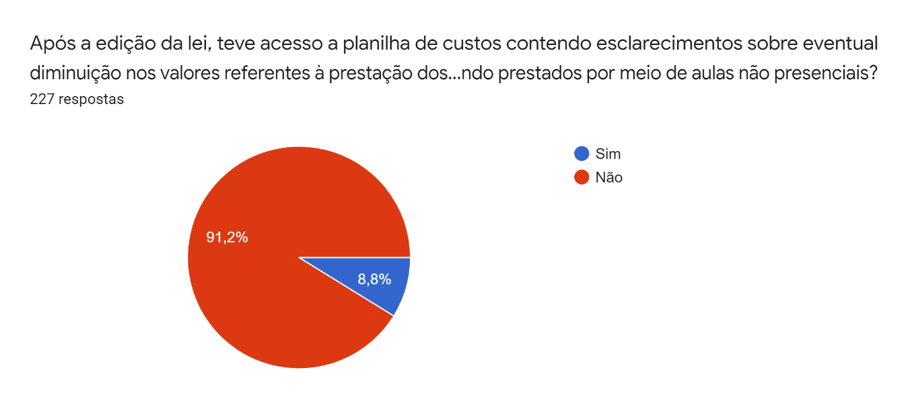
Outro fator de reclamação diz respeito à ausência de transparência das instituições de ensino quanto aos custos e à eventual redução destes em decorrência da suspensão das aulas presenciais:
Os referidos dados foram suficientes para identificar a relevância e a dimensão da demanda ora formulada, bem como do impacto que irá representar para a parcela de indivíduos que foram expostos a uma situação de vulnerabilidade econômica em virtude da pandemia vivenciada.

IV - DOS DIREITOS:
Como demonstrado linhas acima, o contexto atual de pandemia de COVID-19 e, por consequência, a suspensão das atividades escolares presenciais pelas instituições de ensino requeridas culminaram na discussão a respeito da onerosidade excessiva suportada pelos pais e/ou responsáveis de alunos com o pagamento das mensalidades escolares.
A presente demanda, então, toma por base esse cenário e leva em consideração que o contrato de prestação de serviços educacional tem por escopo a promoção de ensino-aprendizagem dos alunos de caráter bilateral, oneroso e comutativo, cabendo aos alunos e/ou aos seus responsáveis o pagamento dos valores contratados, enquanto à instituição caberia planejar o ensino, ministrar as aulas e formar o discente, conforme sua etapa de desenvolvimento.
No contexto atual, porém, o que se verificou é que as requeridas continuam a exigir o cumprimento integral da prestação referente aos alunos e/ou responsáveis, apesar de não prestarem o serviço da forma e nos termos como fora acordado.
Inicialmente, à DEFENSORIA PÚBLICA, foram encaminhados relatos de pais e/ou responsáveis por alunos narrando dificuldades em dialogar com as requeridas e repactuar o contrato, adequando as prestações à nova realidade de crise econômica e impossibilidade de continuação do plano de ensino conforme pensado no início do ano.
Em sequência, a DEFENSORIA PÚBLICA abriu um espaço, em seu sítio eletrônico, em duas oportunidades, para que aqueles que se sentissem frustrados em suas expectativas educacionais registrassem as dificuldades enfrentadas na busca em promover o reequilíbrio econômico-financeiro do contrato.
O que se verificou foi que, além de o serviço ser prestado com diversas deficiências e aquém do que foi originalmente contratado, as requeridas não estabeleceram espaço de diálogo adequado com os pais dos alunos e/ou seus responsáveis para solucionar questões econômicas ou sociais distintas, nem mesmo adotaram postura transparente, esclarecendo a readequação do planejamento de ensino ou os custos efetivos durante a suspensão das atividades presenciais.
A partir dessa demanda, no entanto, não se pretende discutir a qualidade do ensino ou a forma de prestação do serviço educacional. O escopo principal é avaliar a relação de consumo estabelecida entre as requeridas e a coletividade de alunos e estabelecer parâmetros que garantam o adequado retorno ao equilíbrio contratual.

IV.1 DA ONEROSIDADE EXCESSIVA EXPERIMENTADA PELOS CONSUMIDORES
Como é cediço, o contrato de prestação de serviço educacional firmado com escolas particulares consubstancia uma relação tipicamente de consumo, à qual, assim, deve ser aplicado o Código de Defesa do Consumidor.
O art. 6º do CDC, ao tratar dos direitos básicos do consumidor, dispõe sobre a modificação e/ou revisão das cláusulas contratuais em caso de ocorrência de fatos supervenientes que as tornem excessivamente onerosas. Vejamos:
Art. 6º. São direitos básicos do consumidor: (…)
V - a modificação das cláusulas contratuais que estabeleçam prestações desproporcionais ou sua revisão em razão de fatos supervenientes que as tornem excessivamente onerosas (g.n.).
Tratamento similar é conferido pelo Código Civil aos contratos em geral. A precisão do diploma cível dialoga com aquele de proteção consumerista, reforçando a exigibilidade de modificação equitativa das previsões contratuais, em situações extraordinárias, que tornem as prestações excessivamente onerosas a uma das partes e extremamente vantajosa à outra, em virtude de acontecimentos extraordinários e imprevisíveis. Como consequência, ressalta-se, é possível pleitear a resolução da avença.
Art. 478, CC. Nos contratos de execução continuada ou diferida, se a prestação de uma das partes se tornar excessivamente onerosa, com extrema vantagem para a outra, em virtude de acontecimentos extraordinários e imprevisíveis, poderá o devedor pedir a resolução do contrato. Os efeitos da sentença que a decretar retroagirão à data da citação.
Art. 479, CC. A resolução poderá ser evitada, oferecendo-se o réu a modificar eqüitativamente as condições do contrato.
Art. 480, CC. Se no contrato as obrigações couberem a apenas uma das partes, poderá ela pleitear que a sua prestação seja reduzida, ou alterado o modo de executá-la, a fim de evitar a onerosidade excessiva.
Veja-se que as previsões do Código Civil são mais restritivas que a do Código de Defesa do Consumidor, na medida em que, na seara contratual civilista, não é qualquer onerosidade que pode ser invocada para justificar alteração do pacto original, mas somente aquela acompanhada de acontecimentos extraordinários e imprevisíveis. No campo consumerista, porém, basta a superveniência de fatos que tornem excessivamente onerosas as cláusulas contratuais ao consumidor.
É o que se tem experimentado atualmente com a prestação de serviço educacional de forma diferente daquela inicialmente contratada e com a redução da capacidade financeira do contratante.
Ademais, é imperioso rememorar que o Ministério da Educação dispensou o cumprimento obrigatório de mínimo de dias de efetivo trabalho escolar para instituições de ensino de educação básica, desde que respeitada carga horária mínima anual, na forma do art. 1º da MP nº 934/2020. Assim, caso a instituição tenha optado por tal adequação, a cobrança da mensalidade inicialmente ajustada torna-se, de forma ainda mais evidente, desproporcional.
A questão é ainda mais deliciada por se tratar de educação infantil. Em que pese a obrigatoriedade de matrícula de crianças a partir dos 4 anos de idade, a legislação não possibilita essa etapa de ensino ser ministrada de forma remota. Na verdade, tal modalidade não se mostra compatível com o escopo educacional das crianças em tenra idade. A situação atual, então, coloca os pais em cheque: exige que continuem arcando com os custos de se manter a matrícula dos filhos, apesar da redução dos rendimentos e da alteração – indevida – na forma de prestação do serviço educacional.
Com o fito de frear a contaminação pelo vírus, foi recomendado, entre outras medidas sanitárias, o isolamento social. Porém, esse cenário implicou o fechamento do comércio e a redução drástica do consumo e da utilização de produtos e serviços, com impactos consideráveis na economia familiar de muitos indivíduos.
Em consequência, muitos dos pais ou responsáveis que custeavam as mensalidades escolares enfrentam dificuldades financeiras das mais diversas naturezas. O contexto atual de pandemia gerou repercussões financeira e econômica em toda a sociedade, e, de forma contundente, nos profissionais autônomos, nos pertencentes ao mercado informal e nos trabalhadores de baixa renda, os quais, em contexto ordinário, já realizam enorme esforço para custear o ensino de qualidade para seus filhos ou até o próprio e agora, em período de recessão, enfrentam a crise com a queda ou cessação total da receita familiar.
Outrossim, é de se ter em mente que os consumidores celebraram contrato com as requeridas para prestação de serviço educacional na modalidade presencial. Em razão das medidas de contenção da disseminação da COVID-19, como a suspensão das atividades escolares nessa modalidade, elas vêm sendo prestadas de forma diversa, sem que se tenha realizado qualquer ajuste nas avenças ou aberto o diálogo com os consumidores para se discutir a continuação das atividades na modalidade remota.
A realidade nos força a ponderar que a forma como vem sendo prestado o serviço educacional poderia nem mesmo ser aceita pelos pais e responsáveis. Oferecido o ensino à distância – ainda que legalmente não permitido -, muitos consumidores não contratariam os serviços nessa modalidade, seja pelos valores vigentes, seja pela forma como vêm sendo prestados.
A mudança e adaptação foram impostas aos consumidores que também tiveram que se ajustar ao novo período, investir em tecnologias para adaptar seus lares e transformá-los em verdadeiras salas de aula. Alguns pais tiveram, inclusive, que se transformar - apesar de não possuírem qualquer obrigação ou instrução - em verdadeiros professores-assistentes, auxiliando as crianças para acompanhar as aulas e realizar as atividades propostas.
Sem falar que a adesão pelo consumidor ao isolamento social imposto pelas autoridades sanitárias reverbera em aumento de gastos com água, energia, internet, alimentação, entre outros.
Em contrapartida, evidente, que as instituições de ensino estão tendo custos reduzidos no período de suspensão das aulas presenciais, com itens de despesas operacionais (como manutenção, alimentação, transporte de professores, limpeza, água, energia e insumos diários), não prestação de atividades extracurriculares, cancelamento de eventos, na medida em que não mais utilizam o espaço físico.
Importa pontuar que não se ignora que as requeridas necessitam arrecadar os valores imprescindíveis para a cobertura de gastos inafastáveis, mesmo no período do isolamento social, tais como remuneração de colaboradores e professores, a fim de garantir a sustentabilidade financeira destas instituições e dos indivíduos que dela dependem.
Por isso, o pedido ora apresentado não representa uma benesse a ser concedida aos consumidores. Na verdade, está-se a tratar de aplicação de imperativo legal de busca de equilíbrio contratual que, no caso do âmbito consumerista, permite a modificação ou revisão de cláusulas contratuais, como já exposto.
O que se vislumbra atualmente é a existência de conflito de interesses entre os responsáveis por custear as mensalidades escolares e as requeridas, notadamente diante da manutenção das instituições de ensino de seus lucros em patamares outrora estabelecidos apesar de não prestarem o serviço educacional conforme previamente estipulado e, até, experimentarem redução de custos mensais.
É de se ter em mente, ademais, a nova dinâmica educacional trazida pela Medida Provisória nº 934, de 1.º de abril de 2020, que dispensou, em caráter excepcional, os estabelecimentos de ensino de educação básica do cumprimento do mínimo de dias de efetivo trabalho escolar. Tal dispensa acrescentou mais um fator de redução de custos àqueles inicialmente planejados. Veja-se:
Art. 1º O estabelecimento de ensino de educação básica fica dispensado, em caráter excepcional, da obrigatoriedade de observância ao mínimo de dias de efetivo trabalho escolar, nos termos do disposto no inciso I do caput e no § 1º do art. 24 e no inciso II do caput do art. 31 da Lei nº 9.394, de 20 de dezembro de 1996, desde que cumprida a carga horária mínima anual estabelecida nos referidos dispositivos, observadas as normas a serem editadas pelos respectivos sistemas de ensino.
Parágrafo único. A dispensa de que trata o caput se aplicará para o ano letivo afetado pelas medidas para enfrentamento da situação de emergência de saúde pública de que trata a Lei nº 13.979, de 6 de fevereiro de 2020.
Em casos como estes, impõe-se a adoção de medidas excepcionais para readequação da relação contratual e relativização a máxima “pacta sunt servanda” na busca pelo resguardo do equilíbrio econômico-financeiro do contrato.
É interessante, ainda, considerar os princípios estabelecidos no Código de Defesa do Consumidor no que tange à Política Nacional de Relações de Consumo, em especial a promoção da harmonização dos interesses dos participantes das relações consumeristas. Veja-se:
Art. 4º. A Política Nacional das Relações de Consumo tem por objetivo o atendimento das necessidades dos consumidores, o respeito à sua dignidade, saúde e segurança, a proteção de seus interesses econômicos, a melhoria da sua qualidade de vida, bem como a transparência e harmonia das relações de consumo, atendidos os seguintes princípios: (...)
III - harmonização dos interesses dos participantes das relações de consumo.
Para tanto, imperiosa a alteração da cláusula contratual que estabelece o valor pago ou o próprio pagamento pelo serviço contratado pelos consumidores frente a alteração da cláusula contratual que dispõe sobre a forma de prestação de serviço educacional com a suspensão das atividades presenciais.
Nesse contexto, a Defensoria Pública têm recebido diversas reclamações de pais e/ou alunos que, além de destacarem falta de diálogo e transparência das instituições de ensino, relatam estarem insatisfeitos com a forma com que vem sendo conduzido o ensino à distância, temerosos com a qualidade do ensino no período e, alguns, inclusive, informaram estar enfrentando dificuldade para arcar com os valores da mensalidade.
O que se observa é que, se houvesse opção, muitos consumidores optariam por não contratar serviços educacionais nos moldes que vêm sendo prestados pelas instituições de ensino.
Pelo exposto, verifica-se que os consumidores têm arcado, ainda que de forma desequilibrada, com os prejuízos ocasionados pela pandemia, enquanto as requeridas não sinalizam eventual possibilidade de adequação contratual no que tange ao pagamento das mensalidades. Toda a situação descrita conduz à onerosidade das obrigações pactuadas e, por conseguinte, autorizam a adequação contratual.
Certo é que as previsões de ambas as partes no momento de firmar o contrato foram totalmente alteradas por conta da situação de calamidade na saúde pública e o ensino à distância, tal como fornecido atualmente, mostra-se menos custoso se comparado àquele presencialmente fornecido, o que revela ser razoável a revisão contratual temporária de redução compensatória no valor das mensalidades.
Sobre o tema, Poderes Judiciários de outros Estados já tiveram a oportunidade de se manifestar sobre pedidos similares veiculados em Ações Civis Públicas. As respostas têm sido no sentido de que a matéria merece atenção ponderada e solução imediata.
Diversas foram decisões concedendo os pedidos liminares, cujo teor são juntados nesta oportunidade.
O Juízo da 13ª Vara Cível da Comarca de Manaus, nos autos da Ação Civil Pública nº 0653230-19.2020.8.04.0001, deferiu redução linear de 20% (vinte por cento) no valor das mensalidades escolares, durante o período de atividades letivas não presenciais.
Já o Juízo da 10ª Vara Cível da Comarca de Fortaleza, concedeu a tutela de urgência pugnada, nos autos da ACP nº 0226170-82.2020.8.06.0001, para aplicação de desconto nas mensalidades no percentual de 30%, enquanto perdurar a suspensão das atividades presenciais, bem como para permitir a imediata rescisão contratual sem a imposição de multa.
Da mesma forma, mas em decisão proferida pelo Desembargador Klever Rêgo Loureiro do Tribunal de Justiça do Estado de Alagoas, em julgamento de agravo de instrumento interposto nos autos da APC nº 0803264-63.2020.8.02.0000, deferiu o pedido liminar também para determinar a aplicação de desconto de 30% no valor das mensalidades, além de outras providências.
Assim, verifica-se que a situação fática apresentada pelo COVID-19 atrai a incidência da teoria do imprevisão, impondo a modificação da cláusula que obriga ao pagamento de mensalidades escolares ou a redução do seu valor, considerando que o serviço contratado não está mais sendo efetivamente prestado, ainda mais por ser à distância, o que possibilita a alteração da contraprestação mensal como forma de se reestabelecer o reequilíbrio contratual e evitar que os ônus e prejuízos experimentados no período recaiam unicamente sobre o consumidor, que é justamente a parte mais vulnerável e frágil da relação de consumo.
Outrossim, é de se ponderar que o prejuízo econômico e acadêmico gerado pela mudança repentina na forma de ensino deverá ser repartido por todos, inclusive por força do princípio da solidariedade e do dever de cooperação mútua.
A promoção do ajuste contratual, então, revela-se como medida de política de justiça social, pois permite a repartição dos efeitos econômicos e financeiros da pandemia entre todos os sujeitos da relação. Busca-se, assim, garantir a higidez e o equilíbrio contratual, conservando-se os contratos, diminuindo a inadimplência e a evasão, e também garantindo o cumprimento das respectivas obrigações.

IV.2 DAS PREVISÕES LEGAIS SOBRE AS ATIVIDADES ESCOLARES DA EDUCAÇÃO INFANTIL – IMPERIOSIDADE DO ABATIMENTO PROPORCIONAL NO VALOR DA MENSALIDADE OU SUSPENSÃO DO CONTRATO SEM REPERCUSSÃO NA MANUTENÇÃO DA MATRÍCULA
O direito à educação vem resguardado na Constituição Federal de 1988 que, em seu artigo 208, inciso I, assegura a educação básica obrigatória dos 4 (quatro) aos 17 (dezessete) anos de idade.
A educação básica, nos termos da Lei nº 9.394, de 20 de dezembro de 1996, é organizada em três níveis: pré-escola, ensino fundamental e ensino médio (art. 4º, inciso I), e tem por finalidades desenvolver o educando, assegurar-lhe a formação comum indispensável para o exercício da cidadania e fornecer-lhe meios para progredir no trabalho e em estudos posteriores (art. 22).
A primeira etapa da educação básica é a infantil, que tem como finalidade promover o desenvolvimento integral da criança de até 5 (cinco) anos, em seus aspectos físico, psicológico, intelectual e social, complementando a ação da família e da comunidade (art. 25 da Lei nº 9.394/1996).
A educação infantil, entendida como direito subjetivo das crianças, será oferecida em creches, ou entidades equivalentes, para crianças de até três anos de idade; e, em pré-escolas, para as crianças de quatro a cinco anos de idade (art. 208, inciso IV, CF e art. 30 da 9.394/1996) .
Registre-se que a educação escolar é obrigatória a partir dos 4 (quatro) anos (Lei nº 9394/1996, arts. 29 e 30) e o atendimento educacional às crianças nessas idades tem por finalidade a promoção de seu desenvolvimento integral, no tocante aos aspectos físicos, psicológicos, cognitivos, afetivos e sociais, complementarmente à ação da família e da comunidade (Lei nº 9394/1996, art. 29).
Nesse sentido, o Conselho Nacional de Educação assim regulamentou o ensino nessa etapa da educação, conforme aduzido na Resolução nº 5, de 17 de dezembro de 2009:
Art. 5º A Educação Infantil, primeira etapa da Educação Básica, é oferecida em creches e pré-escolas, as quais se caracterizam como espaços institucionais não domésticos que constituem estabelecimentos educacionais públicos ou privados que educam e cuidam de crianças de 0 a 5 anos de idade no período diurno, em jornada integral ou parcial, regulados e supervisionados por órgão competente do sistema de ensino e submetidos a controle social.
O ensino na educação infantil deve ser, conforme se extrai dos dispositivos legais, essencialmente presencial. Para tanto, dispõe-se que sejam estruturados espaços institucionais físicos e que seja apresentada proposta pedagógica, inclusive estética (art. 6º, III, da Resolução CNE nº 05/09) que assegure, sobretudo, relação efetiva com comunidade local (art. 8º, § 1º IV, Resolução CNE nº 05/09), deslocamentos e movimentos amplos das crianças nos espaços internos e externos às salas de referência das turmas e à instituição (art. 8º, § 1º, VI, Resolução CNE nº 05/09) e acessibilidade de espaços, materiais, objetos, brinquedos e instruções para crianças com deficiência, transtornos de desenvolvimento ou altas habilidades/superdotação (art. 8º, § 1º VII, Resolução CNE nº 05/09), compartilhando e complementando (as instituições) a educação e o cuidado das crianças com as famílias (art. 7º, II, Resolução CNE nº 05/09).
Toda a sistemática revela a imprescindibilidade de que a educação infantil seja desenvolvida pela escola a partir do cuidado presencial com a criança. Neste caso, a modalidade de ensino remoto não se mostra completamente adequada, já que nesta idade as atividades não se mostram voltadas para conteúdo acadêmico, mas sim de atividade de desenvolvimento e socialização da criança.
Dessa forma, em relação às crianças e, em especial, para aquelas a partir dos quatro anos de idade, é legítima a expectativa dos pais de que a educação nessa etapa da vida lhes permita compartilhar os cuidados das crianças e desempenhar a jornada normal de trabalho.
Justamente por essas características, a Lei de Diretrizes e Bases da Educação não dispõe sobre a possibilidade de o ensino infantil ser prestado a distância, mesmo em casos de emergência, como se admite para o ensino fundamental (Lei 9.394/96, art. 32, § 4º). Tal omissão, só pode ser entendida como verdadeiro silêncio eloquente da norma.
No atual contexto, então, com a prorrogação da suspensão, no âmbito do Estado do Espírito Santo, das atividades educacionais em todas as escolas, universidades e faculdades, das redes de ensino pública e privadas, até o dia 30 de julho de 2020 (Decreto Estadual Nº 4659-R, de 31 de maio de 2020), as instituições de educação infantil, como forma de garantir a continuidade do serviço educacional, estabeleceram formas não presenciais de desenvolvimento das atividades, tendo que contar com a colaboração e compreensão dos pais ou responsáveis para auxiliar as crianças.
Altera-se, assim, sem respaldo legal, a forma de prestação do serviço educacional, impondo-se ao consumidor a aceitação, o que contraria o disposto no art. 313 do Código Civil.
Atento ao ocorrido, o Conselho Nacional de Educação, pelo Parecer nº 05/2020, estabeleceu parâmetros mínimos de continuidade da educação infantil no período de suspensão das aulas presenciais a partir do encaminhamento aos pais de atividades correspondentes à etapa da educação, sem se olvidar que
“Nessa situação de excepcionalidade para a educação infantil, é muito difícil quantificar em horas as experiências que as crianças pequenas terão nas suas casas. Não existe uma métrica razoável capaz de mensurar estas atividades desenvolvidas pela família em termos de equivalência com horas letivas. E, dadas as particularidades socioeconômicas da maioria das famílias, deve-se cuidar para ampliar o sentido de atividades não presenciais a serem desenvolvidas com as crianças pequenas. Neste sentido, quando possível, é importante que as escolas busquem uma aproximação virtual dos professores com as famílias, de modo a estreitar vínculos e melhor orientar os pais ou responsáveis na realização destas atividades com as crianças.
Trata-se de uma possibilidade.
Porém, com imposição do ensino não presencial, muitos pais e/ou responsáveis mostram-se insatisfeitos com a nova forma de prestação do serviço e outros se viram impossibilitados de prosseguir com o pagamento integral ou parcial das mensalidades escolares no contexto de crise por conta da pandemia de COVID-19.
Em razão da necessidade repentina de modificação da prestação do serviço educacional, pais e alunos tiveram que se adaptar à nova realidade, investir no aprimoramento da tecnologia e no acesso à internet em casa. Sem mencionar que tiveram que simplesmente aceitar a nova forma de educação sem que obtivessem preparo e, em algumas situações, estrutura para conduzir o aprendizado de seus filhos.
Da mesma forma, as instituições de ensino tiveram que se adaptar. Muitas nem sequer possuíam as ferramentas necessárias à continuidade da prestação do serviço de forma não presencial. Assim, até mesmo a qualidade e a quantidade das aulas foram prejudicadas. Um dia de aula que poderia durar, ao menos, quatro horas, está sendo ministrado em apenas alguns minutos; alguns sem a possibilidade de interação simultânea do aluno com o professor ou com o acompanhamento do mestre durante a feitura das tarefas. Sem falar na dificuldade de as crianças concentrarem-se em atividades passadas pela tela de um celular ou de televisão.
Sem adentrar na discussão acerca da qualidade do ensino no período, a situação atual impõe sejam abatidos do valor da mensalidade os custos correspondentes aos gastos não mais suportados no momento pelas instituições de ensino, bem como às aulas que, no momento, estão suspensas ou, se ainda ministradas, certamente de forma prejudicada, podendo não corresponder ao esperado, seja qualitativa ou quantitativamente.
Não se ignora previsão legal específica trazida pela Lei nº 9.870/99 acerca da fixação do valor das anuidades ou semestralidades do ensino que, por acordo, diluem-se em mensalidades. Porém, conforme estatui a legislação, eventuais acréscimos/reajustes para período subsequente devem ser necessariamente proporcionais à variação de custos a título de pessoal e de custeio (mesmo que redundem de aprimoramento no processo didático-pedagógico). E tais adequações requerem comprovação mediante planilha de custo.
Porém, é de se ponderar que a ausência de preparo específico e de disponibilidade de instrumentos adequados tornam mais trabalhosa a atividade do professor, o que poderia ser um entrave à redução de sua jornada, por exemplo. Certo é que ministrar aulas de forma não presencial tem exigido maior comprometimento do corpo docente para gravar as aulas, editar os vídeos, disponibilizar o conteúdo pela internet e pensar em novas formas de não perder o contato com os alunos.
A situação é ainda mais delicada, no caso da educação infantil. Nesta etapa educacional, é de se ponderar, além da possibilidade de revisão contratual para readequar o valor da mensalidade, a imperiosidade da suspensão do contrato.
Tal alternativa vai ao encontro da situação experimentada pelos pais e/ou responsáveis pelas crianças que, por não vislumbrarem a possibilidade de diálogo com as instituições de ensino ou até mesmo por insatisfação, viram-se compelidos a rescindir os contratos de prestação de serviço educacional.
Nesse cenário, esses pais foram surpreendidos com a publicação pelo Conselho Estadual de Educação do Espírito Santo do documento intitulado “Esclarecimento do CEE-ES sobre a Obrigatoriedade da Educação Infantil para Crianças”, em que se alertou os pais “que a omissão na matrícula de crianças de quatro anos de idade nas instituições escolares responsáveis pela oferta dessa primeira etapa pode, inclusive, levá-los a responder, com base no Estatuto da Criança e do Adolescente, por descumprimento dos deveres do poder familiar ou por abandono intelectual”.
Após ser provocada por alguns pais de alunos receosos com a repercussão da nota porque rescindiram os contratos de prestação de serviço escolar com instituições de ensino privado, a Defensoria Pública buscou dar ao assunto adequado tratamento, diante do contexto atual de pandemia de COVID-19. Em consequência, expediu-se recomendação ao CEE-ES, lançando-se, dentre outros os seguintes argumentos:
CONSIDERANDO que o referido documento expedido pelo CEE não trouxe aos país recomendações de providências cabíveis para sanar o impasse nem, ao menos, eventuais soluções pensadas pelo Estado do Espírito Santo para acolher as crianças que poderão ser direcionadas a instituições públicas pré-escolares;
CONSIDERANDO que a garantia da matrícula da criança não implica garantir a educação adequada e de qualidade. O escopo da norma é justamente a promoção do efetivo ensino em conformidade com a etapa escolar da criança e, no contexto atual, simplesmente buscar garantir a matrícula torna inócua o regulamento da matéria;
CONSIDERANDO que a ausência de permissão normativa para a instalação de EAD na educação infantil, torna desarrazoada e, em alguns casos, insustentável obrigar os pais a manterem o contrato escolar com escolas privadas, na medida em que poderá, por parte das instituições, haver a exigência do pagamento de contraprestação pecuniária sem o respectivo cumprimento da obrigação educacional pactuada;
CONSIDERANDO, ainda, que, de acordo com a jurisprudência do STF em matéria de saúde e de proteção à vida, as ações devem observar padrões técnicos e evidências científicas sobre a matéria, além dos princípios da prevenção e da precaução, que recomendam a autocontenção no caso de dúvida sobre a eficácia ou o benefício de alguma ação ou medida;
CONSIDERANDO que a nota de esclarecimento divulgada não evidenciou os critérios técnicos e as evidências científicas publicados pelos órgãos de saúde e sanitários que justificassem a recomendação de manter a matrícula no caso de retorno às aulas presenciais, o que poria em risco a saúde e a vida das crianças;
O documento recomendou ao CEE que:
a) Adote PROVIDÊNCIAS necessárias para a imediata ADEQUAÇÃO (REFORMA) da NOTA DE ESCLARECIMENTO DO CONSELHO SOBRE A OBRIGATORIEDADE DA EDUCAÇÃO INFANTIL PARA CRIANÇAS à realidade de pandemia enfrentada no Estado do Espírito Santo, com base nas orientações técnicas pertinentes, respeitando a absoluta prioridade dos direitos fundamentais de crianças e adolescentes no país, a teor da Constituição de 1988 e da Lei 8.069 de 1990;
b) Caso contrário, que ANULE ou REVOGUE a referida NOTA DE ESCLARECIMENTO;
c) Após, que CONFIRA IGUAL PUBLICIDADE ao ato de ANULAÇÃO, REFORMA ou REVOGAÇÃO da NOTA DE ESCLARECIMENTO ORIGINAL, com remessa do documento a todos os gestores de instituições públicas e privadas de ensino infantil do Estado do Espírito Santo;
d) Remeta cópia do procedimento administrativo, ata de sessão ou outro documento equivalente, na qual a NOTA DE ESCLARECIMENTO foi deliberada e aprovada;
A situação demonstrada somente revela a necessidade de intervenção do Poder Judiciário na questão, como forma de garantir aos pais e/ou responsáveis, bem como às crianças envolvidas, a adequada prestação do serviço educacional e a adequação das cláusulas contratuais para manutenção da educação.
A solução apresentada pode ser extraída do diálogo das fontes entre Código de Defesa do Consumidor e o Código Civil, regrando o diploma cível a situação de momentânea impossibilidade do cumprimento da prestação de fazer (no caso, prestação do serviço de ensino infantil) em razão de força maior (consubstanciada na pandemia).
“Para tanto, nos termos literais dos arts. 607 e 625 do CC/02, respectivamente, a força maior é causa de extinção de contratos de prestação de serviço e de suspensão de obra na empreitada, espécie de contrato de prestação de serviço. Interpretando-se ambos os artigos, conclui-se que a força maior que resulte na momentânea impossibilidade do cumprimento de obrigação de trato continuado, implica automática suspensão do contrato. Enquanto suspenso o contrato, com o perdão pelo truísmo, ficam suspensas as obrigações de ambas as partes. Durante esse período, desobriga-se a Instituição de prestar o ensino presencial e desobrigam-se os consumidores do pagamento das mensalidades. Retomada a prestação do serviço, torna-se devido o pagamento das mensalidades subsequentes. Na eventualidade de as aulas perdidas virem a ser consensualmente repostas, volta a ser devido o pagamento das mensalidades a elas relativas”.
Outrossim, é interessante pontuar que, como reforço à possibilidade de revisão, rescisão ou suspensão contratual, o Código Civil expressamente dispõe que o credor – no caso, o consumidor – não pode ser obrigado a receber prestação diversa da que lhe é devida – no caso, a prestação do serviço educacional de forma não presencial (art. 313, CC).
Ante o exposto, a redução no valor das mensalidades ou a abertura de possibilidade de suspensão do contrato, considerando o serviço educacional prestado em época de pandemia, está pautada no escopo de equilíbrio e manutenção da relação contratual e do próprio sistema educacional básico privado, levando-se em consideração, igualmente, as peculiaridades da educação infantil.

IV.3 DAS TENTATIVAS EXTRAJUDICIAIS DE RESOLUÇÃO DA QUESTÃO – EXPEDIÇÃO DE RECOMENDAÇÕES PELA DEFENSORIA PÚBLICA E SEUS DESDOBRAMENTOS
Atenta à situação e com base na crescente demanda que chegava até a instituição, a Defensoria Pública do Estado do Espírito Santo expediu duas recomendações ao Sindicato de Estabelecimentos Particulares de Ensino no Espírito Santo – SINEPE-ES, solicitando informações sobre as medidas adotadas por seus afiliados e membros em razão da pandemia de Covid-19 para resguardar direito à educação.
À primeira Recomendação (nº 21/2020), expedida em 1º de abril de 2020, pautou-se em enumerar ações administrativas voltadas a garantir o diálogo entre as instituições privadas de ensino e os alunos, pais e responsáveis, oferecendo medidas de compensação financeira nas mensalidades dos cursos ofertados diante da suspensão das atividades presenciais.
Em resposta, o SINEPE-ES apenas se limitou a informar que emitiu orientação aos estabelecimentos de ensino filiados ao Sindicato para que, em cumprimento ao dever de informação ao consumidor, esclarecessem aos pais e/ou responsáveis pelos pagamentos de mensalidades: sobre a criação de canal de comunicação pra análise individual das demandas; a readequação do planejamento escolar para ministrar aulas à distância; a forma de cálculo da mensalidade que está pauta em projeções anuais; a maior parcela do custo, aquela relacionada a pessoal, permaneceria inalterada no período; aumento de gastos com a implementação de educação à distância.
No entanto, ainda assim, a Defensoria Pública recebeu diversas reclamações de pais e/ou responsáveis por meio do preenchimento de formulário disponibilizado no sítio eletrônico da instituição.
As narrativas apresentadas foram as mais diversas e, em relação à educação infantil, destacaram, além de dificuldade de diálogo e falta de transparência das instituições de ensino, insatisfação com a forma de disponibilização das aulas remotas e de cômputo das horas efetivas de aula, bem como estarem temerosos com a qualidade do ensino no período. Alguns, inclusive, informaram enfrentar dificuldade financeira para arcar com os valores da mensalidade e a indiferença das instituições de ensino em relação ao contexto. Outros salientam dificuldades em realizar as atividades passadas pela escola que exigem materiais especiais, como EVA, papel crepom e cola colorida, bem em como em ter que arcar com os custos de impressão em casa de material didático.
Dando prosseguimento às tentativas, a Defensoria Pública expediu nova Recomendação em 29 de abril de 2020 (nº 30/2020) ao SINEPE-ES, recomendando a adoção de outras medidas de compensação financeira e de observância ao dever de informação.
Em resposta, foi enviado comprovante de encaminhamento às diversas instituições de ensino filiadas ao sindicato. Somente uma pequena parte delas se manifestou sobre o recomendado. Ainda assim, a Defensoria Pública continuou a receber diversas reclamações de pais e/ou responsáveis, insatisfeitos com as negociações.
Evidenciou a importância do tema, a tramitação do Projeto de Lei nº 197/2020 na Assembleia Legislativa do Estado do Espírito Santo com o objetivo de dispor “sobre a redução proporcional das mensalidades da rede privada de ensino durante o plano de contingência do novo coronavírus da Secretaria de Estado de Saúde”, que foi promulgado dando origem à Lei Estadual nº 11.144 , de 23 de junho de 2020.
A legislação previu a obrigatoriedade de redução das mensalidades no percentual de 30%, enquanto perdurar o estado de emergência em saúde pública decorrente do surto do novo coronavírus (COVID-19), que suspendeu as atividades educacionais de forma presencial, em consonância com as normas de proteção e defesa do consumidor, notadamente o art. 6º, inciso V, da Lei Federal nº 8.078, de 11 de setembro de 1990 (Código de Proteção e Defesa do Consumidor).
Outro ponto que merece destaque foi a previsão de que, em caso de inadimplência por parte do consumidor, as instituições deveriam possibilitar acordo com o parcelamento das mensalidades em atraso, observado o percentual de redução imposto pelo art. 1º, sem a cobrança de encargos decorrentes da inadimplência e sem a inclusão da dívida nos órgãos de proteção ao crédito.
Em paralelo, tramitam outros projetos de lei versando sobre a mesma temática perante o Congresso Nacional. Muitos são os projetos discutidos, tanto na Câmara dos Deputados quanto no Senado Federal. Listam-se, a seguir, alguns deles:
a) PL 1.119/2020, PL 2.259/2020, PL 1.486/2020, PL 2.382/2020 e PL 1.163/2020, obrigam as escolas privadas de ensino fundamental e médio a reduzirem as suas mensalidades em, no mínimo, 30% durante a suspensão das aulas;
b) PL 1.108/2020, permite a renegociação de mensalidades diretamente com as instituições particulares de ensino básico e superior e fixa uma faixa de redução das mensalidades entre 20% e 30%. O texto proíbe ainda a redução de salários de professores e funcionários.
c) PL 1.183/2020 e PL 1.356/2020, obrigam colégios e faculdades particulares, além dos cursos técnicos, a concederem desconto de, no mínimo, 50% do valor pago pela modalidade presencial enquanto adotarem a modalidade a distância;
d) PL 1.724/2020 e PL 1.501/2020, dispõe sobre a redução proporcional das mensalidades da rede privada de ensino, em até 20% (vinte por cento), pelo período em que perdurar o estado de emergência e calamidade pública declarada em decorrência da pandemia COVID-19 no Brasil;
e) PL 1.496/2020 e PL 1.923/2020 dispõe sobre a obrigatoriedade de redução das mensalidades das instituições privadas de ensino fundamental, ensino médio e ensino superior, em pelo menos 30% (trinta por cento), durante o estado de calamidade pública relacionado ao Covid-19;
f) PL 1.287/2020, dispõe no sentido de que as instituições de ensino infantil, fundamental, médio e superior da rede privada que optaram pelo Ensino a Distância (EAD), serão obrigadas a reduzirem as suas mensalidades em, no mínimo, 20% (vinte por cento), mediante formulário de requisição do estudante ou seu representante legal, durante o período que durar o Plano de Contingência Nacional para Infecção Humana pelo Novo Coronavírus causador da COVID-19 e dá outras providências.
A discussão desenvolvida no Poder Legislativo reforça a necessidade de se conferir o devido tratamento ao tema, diante da resistência das requeridas em firmar acordos satisfatórios de forma extrajudicial.
Porém, ainda em tentativa de resolução extrajudicial do conflito, expediram-se diversos ofícios às instituições de ensino listadas pelo Sindicato, solicitando informação sobre o andamento das negociações e as providências adotadas até então. Mais uma vez, em resposta encaminhada por algumas delas, apenas se observou a intransigência em se buscar o diálogo e o acordo.
Algumas, registre-se, apresentam recusa peremptória a qualquer tipo de negociação. Outras, porém, sinalizam a possibilidade de concessão de desconto individual, mas apenas em favor de famílias que demonstrem documentalmente que estão passando privações financeiras.
Frise-se que alguns estabelecimentos de ensino têm agido com boa-fé contratual e já adotaram a política de revisão dos preços das mensalidades. Algumas, inclusive, aplicaram desconto a todos os consumidores. Tal possibilidade demonstra que a pretensão ora formulada é plenamente possível, e não será a causa de encerramento das atividades de nenhuma instituição de ensino.
Do cenário extraordinário apresentado, então, ressai a pertinência jurídica para a revisão contratual, sobretudo em relação aos valores das mensalidades, como forma de garantir o equilíbrio contratual e a conservação da avença. Para tanto, a intervenção do Poder Judiciário é a forma encontrada para se equacionar o conflito, de forma imediata e efetiva.

V – DA TUTELA DE URGÊNCIA DE NATUREZA ANTECIPADA:
Como evidenciado, necessário se fez recorrer à intervenção do Poder Judiciário para garantir proteção suficiente e necessária à relação de consumo aqui apresentada. Para tanto, o direito fundamental de acesso à educação demanda a prestação de tutela adequada, o que, no caso em tela, significa atender ao pleito de diversos alunos matriculados nas escolas que clamam pelo reestabelecimento do equilíbrio no valor das mensalidades escolares.
Nos termos da Lei nº 7.347/85, “Poderá o juiz conceder mandado liminar, com ou sem justificação prévia, em decisão sujeita a agravo” (art. 11).
Nesse mesmo sentido, o Código de Processo Civil, em seu artigo 300, estatui que “a tutela de urgência será concedida quando houver elementos que evidenciem a probabilidade do direito e o perigo de dano ou o risco ao resultado útil do processo”.
O parágrafo 3º do referido dispositivo legal acrescenta que: “Sendo relevante o fundamento da demanda e havendo justificado receio de ineficácia do provimento final, é lícito ao juiz conceder a tutela liminarmente ou após justificação prévia, citado o réu”.
No caso em apreço, como já delineado acima, presentes estão os requisitos que autorizam a concessão de tutela provisória de urgência. Vejamos:
A probabilidade do direito ressai dos fatos sustentados, que, escorados ao que dispõe o Código de Defesa do Consumidor, admitem a possibilidade de revisão e harmonização contratual, equilíbrio nas prestações/obrigações, especificamente no art. 6, inciso V, do CDC. Podendo-se, optar, inclusive, pela suspensão contratual.
O preenchimento desse requisito ressai, ainda, da documentação acostada à presente demanda, bem como da notoriedade da crise sanitária mundial, amplamente divulgada nos meios de comunicação tradicionais e nas mais diversas redes sociais.
O perigo de dano ou prejuízo ao resultado do processo é evidenciado pela necessidade de se resguardar a saúde dos alunos, de seus pais e responsáveis, bem como dos demais profissionais envolvidos na prestação do serviço educacional; além também de assegurar a saúde financeira daqueles responsáveis por custear o ensino, uma vez considerado que, diante da crise econômica mundial, estão obrigados a pagar integralmente por serviços que não vêm sendo efetivamente prestados nos moldes contratados.
É imperioso ponderar que, nesse cenário, a não revisão ou suspensão contratual e, nesse caso, a não intervenção imediata nas relações compromete todo o sistema educacional. Não são raras notícias de rescisão contratual ou inadimplência decorrentes da retração econômica e insatisfações com a prestação do serviço.
A manutenção da situação poderá agravar as situações de inadimplência e evasão, ampliando os efeitos da pandemia para a seara educacional e potencializando os danos na educação ministrada neste ano de 2020.
Além disso, o periculum in mora também pode ser caracterizado ante a iminência de novas cobranças, vez que as aulas não presenciais efetivamente passaram a não realizadas desde março e haverá a cobrança de mais uma mensalidade referente a julho.
Pelo exposto, requer-se a concessão da tutela de urgência, inaudita altera pars, para determinar que as requeridas:
1) Assegurem a todos os responsáveis financeiros dos contratos escolares, enquanto durar o isolamento social e a impossibilidade de prestação do serviço contratado, na forma presencial: i) a revisão contratual com a redução de 50% (cinquenta por cento) nas mensalidades, a partir do mês de julho; ou ii) a suspensão contratual;
1.1) Em caso de eventual pagamento integral da mensalidade de julho, sejam os valores compensados na mensalidade a ser paga no próximo mês de agosto;
1.2) Caso não tenha o consumidor optado pela suspensão do contrato, para a realização das atividades que demandem a utilização de materiais já adquiridos pelos pais e entregues à escola ou incluídos na taxa de material escolar já paga no início do ano letivo, ofereçam aos pais e/ou responsáveis opções de compensação de custos, como, por exemplo, o abatimento do valor do material na mensalidade a ser paga ou a disponibilização de kits montados pela escola para distribuição e realização pelos alunos da tarefa de forma não presencial.
2) Abstenham-se de compensar o desconto referido no item 1 com eventuais abatimentos já acordados (ex. descontos de bolsa de estudo) e que sejam mais benéficos ao consumidor;
3) Abstenham-se de condicionar o percentual de redução das mensalidades ou suspensão contratual com a ocupação laborativa dos responsáveis financeiros pelo contrato, bem como de exigir comprovação de redução de rendimentos;
4) Abstenham-se de cobrar mensalidade das atividades extracurriculares ou daquelas impossíveis de serem ministradas de forma não presencial desde o início até o fim do isolamento social, restituindo ou compensando nas próximas mensalidades os valores pagos indevidamente;
5) Permitam a imediata rescisão contratual sem a imposição de multa;
6) Abstenham-se de promover a inscrição dos nomes dos pais (ou outros responsáveis pelo pagamento), nos cadastros de proteção de crédito, em razão de inadimplências geradas a partir do mês de março do corrente ano e até o fim da suspensão das atividades;
7) caso os pais ou responsáveis não consigam arcar com o pagamento das mensalidades no período de estado de emergência em saúde pública decorrente da pandemia de Covid-19, que se abstenham de impedir o aluno de ter acesso às aulas ministradas e ao conteúdo das atividades, tendo em vista que, nos termos do art. 6º da Lei 9.870/99 e pelo art. 42, caput, do CDC, o aluno não pode sofrer qualquer penalidade pedagógica ou constrangimento pelo inadimplemento;
8) Que sejam as instituições de ensino demandadas condenados ao pagamento de multa diária no valor de R$ 5.000,00 (cinco mil reais), por descumprimento de cada obrigação impostas, cujo montante deverá ser disponibilizado para a aquisição de Equipamentos de Proteção Individual para Profissionais de Saúde das cidades de Vitória e Vila Velha, que estejam atuando em face da Pandemia Coronavirus (luvas, máscaras entre outros).
Aguardar o julgamento definitivo da demanda, certamente, acarretará danos irreparáveis, tendo em vista que o número de casos de pessoas contaminadas pelo novo coronavírus cresce de forma exponencial, circunstância que pode ser facilmente aferida dos boletins epidemiológicos divulgados diariamente.
O crescimento da curva epidêmica apenas evidencia que dificilmente, no curto prazo, a situação será normalizada, com o retorno do pleno funcionamento dos estabelecimentos particulares de ensino, a exigir, do Poder Judiciário, rápida intervenção como forma de garantir o equilíbrio econômico-financeiro do contrato e o funcionamento do próprio sistema educacional privado.

VI - DOS PEDIDOS:
Diante do exposto, a Defensoria Pública do Estado do Espírito Santo, no uso de suas atribuições e em cumprimento às suas finalidades constitucionais, requer:
1) O recebimento da presente e o seu regular processamento;
2) a concessão da TUTELA DE URGÊNCIA, EM CARÁTER LIMINAR, INALDITA ALTERA PARS, para fins de determinar às requeridas, com escopo no art. 300 do CPC c/c 84 do CDC:
2.a) que veiculem entre os consumidores as seguintes opções:
i) IMEDIATA redução no percentual de 50% (cinquenta por cento) nas mensalidades escolares, a partir do mês de julho de 2020, perdurando o desconto, até que haja a liberação pelas autoridades governamentais e sanitárias, para o retorno as aulas presenciais, como meio necessário de assegurar o equilíbrio econômico-financeiro dos contratos de prestação de serviços escolares da rede privada de educação infantil demandadas, sem prejuízo da mantença do padrão de qualidade do ensino previsto na LDB e na CF/88, para que tais aulas sejam computadas como carga horaria letiva devidamente cumprida, tudo sob pena de cominação de multa diária (astreintes) em caso de descumprimento, com arrimo no art. 537 do CPC c/c 84§ 4o do CDC, e 11 da Lei 7.347/85, no valor de R$ 5.000,00 (cinco mil reais) por dia de descumprimento, para cada contrato;
ii) IMEDIATA suspensão do contrato firmado, perdurando até que haja a liberação pelas autoridades governamentais e sanitárias, para o retorno as aulas presenciais, como meio necessário de assegurar a manutenção da matrícula das crianças e o equilíbrio econômico-financeiro dos contratos de prestação de serviços escolares da rede privada de educação infantil de Vitória e Vila Velha, tudo sob pena de cominação de multa diária (astreintes) em caso de descumprimento, com arrimo no art. 537 do CPC c/c 84§ 4o do CDC, e 11 da Lei 7.347/85, no valor de R$ 5.000,00 (cinco mil reais) por dia de descumprimento, para cada contrato;
iii) Em caso de eventual pagamento integral da mensalidade de julho, sejam os valores compensados na mensalidade a ser paga no próximo mês de agosto;
iv) Caso não tenha o consumidor optado pela suspensão do contrato, para a realização das atividades que demandem a utilização de materiais já adquiridos pelos pais e entregues à escola ou incluídos na taxa de material escolar já paga no início do ano letivo, ofereçam aos pais e/ou responsáveis opções de compensação de custos, como, por exemplo, o abatimento do valor do material na mensalidade a ser paga ou a disponibilização de kits montados pela escola para distribuição e realização pelos alunos da tarefa de forma não presencial.
2.b) que as reduções proporcionais não sejam cumulativas com outros eventuais abatimentos já concedidos pelas escolas e que sejam mais benéficos ao consumidor (ex. pagamento pontual de mensalidade, convênios, desconto por quantitativo de filhos, parcelamento diferenciado, etc.);
2.c) que se abstenham de condicionar o percentual de redução das mensalidades com a ocupação laborativa dos responsáveis financeiros pelo contrato, bem como de exigir comprovação de redução de rendimentos;
2.d) que se abstenham de cobrar mensalidade das atividades extracurriculares ou daquelas impossíveis de serem ministradas de forma não presencial desde o início até o fim do isolamento social, restituindo ou compensando nas próximas mensalidades os valores pagos indevidamente;
2.e) que permitam a imediata rescisão contratual sem a imposição de multa;
2.f) que se abstenham de promover a inscrição dos nomes dos pais (ou outros responsáveis pelo pagamento) e de alunos, nos cadastros de proteção de crédito, em razão de inadimplências geradas a partir do mês de março do corrente ano e até o fim da suspensão das atividades;
2.g) caso os pais ou responsáveis não consigam arcar com o pagamento das mensalidades no período de estado de emergência em saúde pública decorrente da pandemia de Covid-19, que se abstenham de impedir o aluno de ter acesso às aulas ministradas e aos conteúdos das atividades, tendo em vista que, nos termos do art. 6º da Lei 9.870/99 e pelo art. 42, caput, do CDC, o aluno não pode sofrer qualquer penalidade pedagógica ou constrangimento pelo inadimplemento;
2.h) que sejam os colégios demandados condenados ao pagamento de multa diária no valor de R$ 5.000,00 (cinco mil reais) por cada descumprimento de cada obrigação imposta, cujo montante deverá ser disponibilizado para a aquisição de Equipamentos de Proteção Individual para Profissionais de Saúde das cidades de Vitória e Vila Velha, que estejam atuando em face da Pandemia Coronavírus (luvas, máscaras entre outros).
3) A inversão do ônus da prova, na forma do artigo 6o, VIII do CDC, por se tratar de demanda de proteção ao consumidor, fundamentando-se tanto na verossimilhança das afirma coes quanto na hipossuficiência dos consumidores, segundo os fundamentos já expostos;
4) Requer-se, outrossim, seja publicado edital no órgão oficial a fim de que eventuais interessados possam intervir no processo como litisconsortes (art. 94 do CDC);
5) Seja determinada a CITAÇÃO dos réus, nas pessoas de seus representantes legais (Art. 75, inciso III, do Novo Código de Processo Civil) através de oficial de justiça, para que, querendo, contestem o pedido, no interstício legal, sob pena de confissão e revelia, nos termos do artigo 344, do supracitado Diploma Legal;
6) a intimação do Ilustre representante do Ministério Público do Estado do Espírito Santo, nos termos do art. 7º, § 1º da Lei 7.347/85;
7) ao final, a procedência dos pedidos, com a confirmação da antecipação dos efeitos da tutela, que espera seja deferida e:
7.a) como obrigação de fazer, seja determinado às requeridas que planejem a compensação ou ressarcimento dos valores das mensalidades já adimplidas sem a aplicação do percentual de redução pelos consumidores, desde março de 2020, no período de vigência do estado de emergência em saúde pública, considerando a redução de 50% (cinquenta por cento) no valor pago cada mês;
7.b) como obrigação de fazer, seja determinado que as requeridas garantam a rematrícula no semestre subsequente dos seus alunos, mesmo em caso de inadimplências geradas a partir do mês de março do corrente ano, sob pena de cominação de multa diária (astreintes) em caso de descumprimento, com arrimo no art. 537 do CPC c/c 84§ 4o do CDC, e 11 da Lei 7.347/85, no valor de R$ 5.000,00 (cinco mil reais) por dia de descumprimento, para cada contrato;
7.c) como obrigação de não fazer, seja determinando que as requeridas se abstenham de:
i) criar embaraços, ou novas regras para o fornecimento de documentos escolares solicitados pelos pais de alunos;
ii) condicionar a qualquer tipo de encargo, cláusula penal ou multa, os pedidos de rescisão ou suspensão dos contratos escolares, sob pena de cominação de multa diária (astreintes) em caso de descumprimento, com arrimo no art. 537 do CPC c/c 84§ 4o do CDC, e 11 da Lei 7.347/85, no valor de R$ 5.000,00 (cinco mil reais) por dia de descumprimento, para cada contrato;
iii) em caso de restabelecimento da prestação do serviço educacional de forma presencial, efetuar a cobrança integral do valor das mensalidades sem antes demonstrar por planilha de custos e planejamento escolar como será a retomada das aulas, considerando que o retorno às aulas presenciais, certamente, não acontecerá da forma como ocorria antes e, provavelmente, pela experiência já noticiada de países na fase de reabertura das escolas, a rotina escolar será diferente e o tempo do aluno na escola poderá ser menor, garantindo o retorno gradual do valor integral da mensalidade, estabelecendo-se patamar mínimo de 30% de desconto enquanto perdurar o sistema híbrido de prestação de ensino (aulas presenciais e não presenciais);
8) na sentença, a cominação de multa diária (astreintes), prevista no artigo 537 do Código de Processo Civil, artigo 84, § 4o do Código de Defesa do Consumidor e artigo 11, da Lei 7347/85, no valor de R$ 5.000,00 (cinco mil reais) por dia de descumprimento da decisão deste juízo, para dotar de ampla eficácia a r. decisão e coibir o descumprimento injustificado por parte dos réus.
9) A CONDENAÇÃO, por fim, dos réus, ao pagamento de honorários advocatícios a serem recolhidos em favor do “FADEPES – Fundo de Aparelhamento da Defensoria Pública do Estado do Espírito Santo”, no BANESTES – Banco do Estado do Espírito Santo, Agência 104, Conta número 6.652.663, CNPJ n° 00671513/0001-24, Código Identificador n° 21-67 para depósitos;
10) Dispensa do pagamento de custas, emolumentos e outros encargos, em face do disposto no art. 18 da Lei 7.347/85 e art. 87 da Lei 8.078/90;
Protesta por todos os instrumentos probatórios admitidos em lei, especialmente a documentação inclusa, com as testemunhas oportunamente arroladas, que deverão ser pessoalmente intimadas a depor em juízo, assim como a juntada de outros documentos e realização de prova pericial.
Dá-se a causa o valor de R$ 1.000,00 (mil reais) para efeitos meramente fiscais, posto que pela natureza da ação, a apuracão do quantum se apresenta como indeterminável.
Termos em que pede deferimento.
Vitória, 22 de julho de 2020.

HUGO FERNANDES MATIAS  Coordenador do Direitos Humanos  Defensor Público | DANIEL BARROS FERREIRA  Defensor Público
FERNANDA MARINHO DE MELO MAGALHÃES  Defensora Pública | MARINA DALCOLMO DA SILVA  Defensora Pública
VICTOR OLIVEIRA RIBEIRO  Defensor Público  CAMILA DÓRIA FERREIRA  Defensora Pública Estadual  Núcleo da Infância  CAMILA DÓRIA FERREIRA  Defensora Pública Estadual  Núcleo da Infância | LAIS PEREIRA LIMA RIBEIRO  Defensor Público  THAIZ RODRIGUES ONOFRES  Defensora Pública Estadual  Núcleo da Infância  FLÁVIA AGNOLETTO FREITAS  Defensora Pública Estadual  Núcleo da Infância
Rol de documentos:

- RESPOSTAS AO 1º FORMULÁRIO
- RESPOSTAS AO 2º FORMULÁRIO
- NOTÍCIAS SOBRE REDUCAÇÃO DE RENDA E DESEMPREGO
- RECOMENDAÇÕES DO SINEPE
- RECOMENDAÇÃO AO CONSELHO

Disponível em: https://www.poder360.com.br/coronavirus/os-efeitos-do-coronavirus-sobre-o-mercado-de-trabalho-dw/
Disponível em: http://www.defensoria.es.def.br/site/
https://docs.google.com/forms/d/e/1FAIpQLSfHKiMBe2QD-nFRRoGJm2gCymjxQbYl44i4JShjneb4sek4VQ/viewform e https://docs.google.com/forms/d/e/1FAIpQLSdkPkj_odL_VdycKN3bJhOFhLoppLoJXuIoJ95TTInv-jqiwQ/viewform
https://direitocivilbrasileiro.jusbrasil.com.br/artigos/830037768/o-que-se-fazer-com-o-valor-das-mensalidades-escolares-no-brasil-no-contexto-da-pandemia-de-covid-19
https://direitocivilbrasileiro.jusbrasil.com.br/artigos/830037768/o-que-se-fazer-com-o-valor-das-mensalidades-escolares-no-brasil-no-contexto-da-pandemia-de-covid-19

